Explore SE

使用说明书
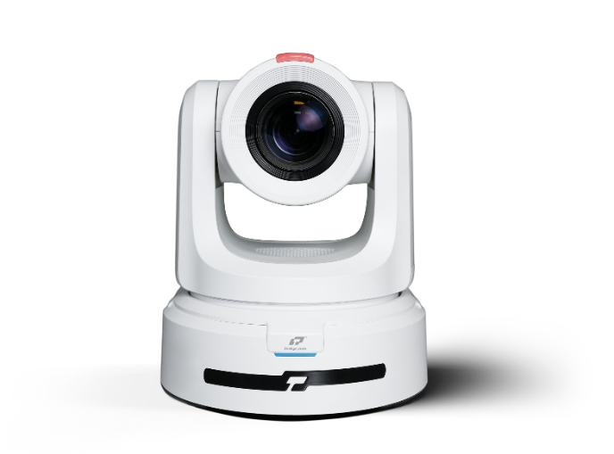

V1.0

目录 1
安全指导 2
使用检查 4
产品特点 6
产品规格 7
接口说明 9
外型尺寸 10
安装方式 11
红外遥控器使用说明 13
VISCA IN接口 15
VISCA协议 17
PELCO-D协议 31
PELCO-P协议 32
菜单功能 33
UVC控制 38
WEB端设置 39
使用VLC播放器查看RTSP视频 47
NDI Tools使用 48
VISCA over IP 50

● 在使用产品前，请仔细阅读本安全指导，严格按照使用说明书进行操作，妥善保管此使用说明书，以备将来参考。

● 本产品标准供电电压为DC 12V，额定电流2A。建议搭配本产品自带电源适配器使用。

● 请将电源线、视频线、控制线等置于不被践踏到的地方，保护好电缆，尤其是连接部分必须牢固。

● 请在允许的温湿度范围内使用本产品。工作温度：-10℃~ 50℃，湿度≤80%。

● 请勿将液体特别是腐蚀性液体溅到本产品上，以防出现危险。

● 请勿在运输、保管及安装过程出现重压、剧烈振动和浸泡等情况，以免损坏产品。

● 请勿擅自拆卸本产品，机内并无用户可自行维修的零件，有关工作，请交由有资格的维修人员进行操作。

● 视频线及控制线应采用屏蔽线并独立布线，不能与其他线缆混在一起。避免将摄像机瞄准强光物体，例如：太阳、强光灯等。

● 清洗摄像机外壳时，请使用干的软布擦拭，如污垢严重时，请使用中性清洁剂轻轻擦拭。不要用强烈的或带有研磨性的清洁剂，以免划伤摄像机前盖透明片，影响图像质量。

● 不要抓住摄像机头部来移动摄像机。不要用手来旋转摄像机的头部，否则可能会引起机械故障。

● 本产品应放在平稳的桌面或其它水平面上，不可将本产品倾斜安装。

● 电源极性：
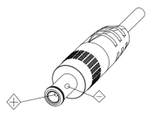
注意！

▲ 特定频率下的电磁场可能会影响本机的图像！

▲ 请勿用手抓住镜筒移动摄像机，在通电的时候勿用手转动摄像机，否则可能会损坏摄像机结构！

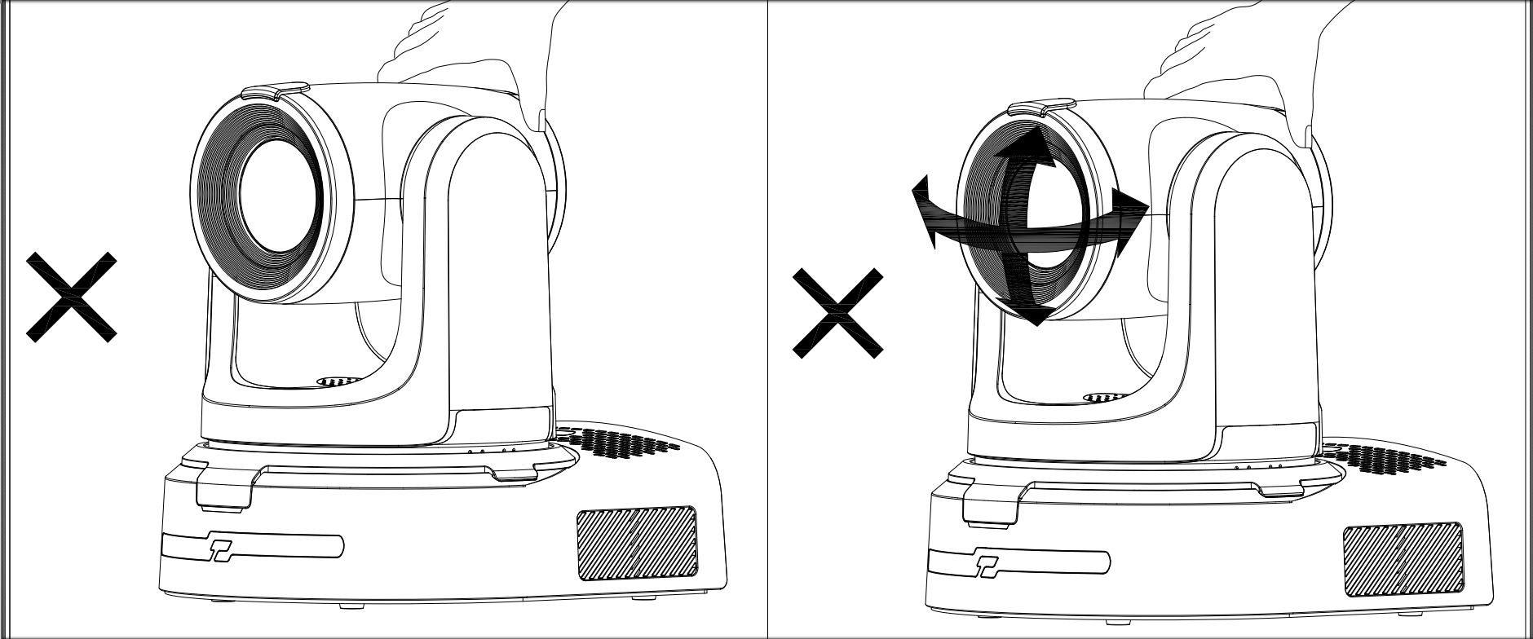
特别声明：

█ 产品请以实物为准，使用说明书仅供参考。

█ 最新程序及补充说明文档敬请与公司客服部联系。

█ 使用说明书中有疑问或争议的，以公司最终解释为准。

装箱清单

打开包装时，请检查并确认所有应提供的附件
摄像机 1PCS
电源适配器 1PCS
电源线 1PCS
遥控器 1PCS
USB Type-C线材 1PCS
RS232线材 1PCS
使用说明书 1PCS
合格证 1PCS
减震垫 1PCS

检查接线

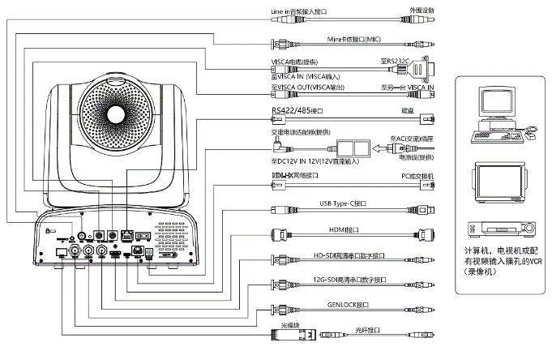

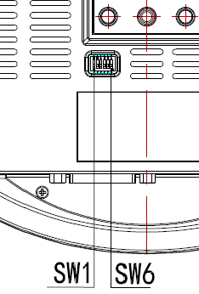
底部拨码

底部拨码 (ARM)
 | SW-1 | SW-2 | 说明
1 | OFF | OFF | ARM升级模式
2 | ON | OFF | 生产调试模式
3 | OFF | ON | 未定义
4 | ON | ON | 正常工作模式
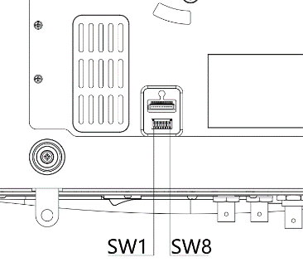

底部拨码
 | SW-3 | SW-4 | 说明
1 | OFF | OFF | 预留
2 | ON | OFF | 预留
3 | OFF | ON | 预留
4 | ON | ON | 预留

底部拨码
 | SW-5 | SW-6 | 说明
1 | OFF | OFF | 未定义
2 | ON | OFF | 工作模式
3 | OFF | ON | 未定义
4 | ON | ON | 未定义

★ 采用最先进的图像处理DSP，1/1.8英寸900万图像传感器
★ 以及高品质30倍60度4K光学镜头，保证超高清图像的流畅与通透性
★ IP(NDI®|HX)超高清4K60视频输出，同时支持H.264、H.265编码
★ 支持POE++供电，一条网线可以同时解决视频传输、摄像机控制、电源供电，使用非常方便
★ 快速切换视频制式
★ 特力科专利的聚焦算法，快速而精准的聚焦性能，确保图像在变倍的过程中保持清晰，聚焦过程快速平稳
★ 业界独一无二的具有自主专利的摄像机外观设计
★ 高精度的电机定位，安静平稳的机械转动
★ 支持用户自行通过WebUI直接升级程序，简单一步到位
★ 提供多种输出接口，可通过 NDI®、NDI|HX、12G-SDI、HDMI 和 SFP+ 接口输出4K60p分辨率。
★ 支持Line in音频输入功能和Mini XLR音频输入（幻象电源）
★ 支持标准的VISCA、PELCO-D、PELCO-P协议控制，可通过菜单快速地进行设置
★ 支持自动跟踪，并锁定摄像机捕捉的第一个人。
★ 支持插入存储卡即可使用录制功能
★ 提供多功能红外遥控器，支持使用菜单设置IP地址，用户使用方便快捷
★ 支持标准的Sony VISCA over IP协议，支持网络视频和控制同时传输
★ 支持SRT，通过广域网，即便在不稳定的网络环境也能安全地传输高质量，低延时的视频
★ 支持RTMP，能够直接向抖音、虎牙和其他平台进行直播。
★ 支持菜单中设置IP地址
★ 多国语言菜单：支持中文、英文、俄文

摄像机规格 | Explore SE
型号 | TLC-900-IP-30-4K(NDI)-AB
传感器 | 1/1.8 英寸、9MP 超高清 CMOS 传感器
变倍 | 30倍 光学变倍
镜头 | f=6.91～214.64mm，F1.35～F4.6
水平视角 | 60°(广角) ~ 2°(窄角)
垂直视角 | 34.14° 〜 1.12 °
对角线视角 | 67.08° 〜 2.27 °
最小工作距离 | 1.5m
信噪比 | ≥50dB
视频制式 | 12G-SDI：  3840*2160 P60/50/30/25/29.97/24/23.98; 1920*1080P60/50/30/25/59.94/29.97/24/23.98;  1920*1080i60/50/59.94; 1280*720P60/50/30/25/59.94/29.97
HDMI2.0：
3840*2160 P60/50/30/25/29.97/24/23.98; 1920*1080P60/50/30/25/59.94/29.97/24/23.98;
1920*1080i60/50/59.94; 1280*720P60/50/30/25/59.94/29.97
NDI® /NDI®|HX：
主码流: 3840*2160P15~60; 1920*1080P15~60; 1280*720P15~60; 1024*576P15~60
次码流 :640*360P15~30
SFP+：
3840*2160 P60/50/30/25/29.97/24/23.98; 1920*1080P60/50/30/25/59.94/29.97/24/23.98;
1920*1080i60/50/59.94; 1280*720P60/50/30/25/59.94/29.97
USB Type-C：
NV12：1920*1080P5；1280*720P15；1024*576P25；800*448P30
YUYV：1920*1080P5；1280*720P15；1024*576P25；800*448P30
MJPG：3840*2160P30；1920*1080P60；1280*720P60；1024*576P60；800*448P60
H264/H265：3840*2160P30；1920*1080P60；1280*720P60；1024*576P60；800*448P60
图像参数
降噪 | 2D&3D
低照度 | 0.5Lux(50 IRE Max AGC,1/30, F1.8)
白平衡 | 自动/手动/自动跟踪/一键式/室内/室外/色温
曝光 | 自动/手动/快门/光圈/明亮
抗闪烁 | 关闭,50Hz,60Hz
图像翻转 | 支持
图像镜像 | 支持
聚焦模式 | 自动/手动
光圈 | 自动/手动
电子快门 | 自动/手动
伽马曲线 | 支持
背光补偿 | 支持
网络串流
视频编码 | H.264/H.265
速率控制 | 可变速率，恒定速率
视频传输率 | 1024Kbps~61440Kbps
网络速度 | 1000M
支持协议 | NDI®|HX,SRT, HTTP, RTSP, RTMP, ONVIF, VISCA over IP(TCP&UDP), VISCA, PELCO P/D
云台
预置位 | 遥控器：10个； RS232：256；精确度：0.1°
水平旋转角度 | -170° ~+170°
垂直旋转角度 | -90° ~+90°
水平旋转速度 | 0.1°~80°/s
垂直旋转速度 | 0.1°~60°/s
I/O Interface
控制端口 | RS232, RS485, RS422, RJ45, USB, NDI®|HX
视频接口 | NDI®|HX, HDMI2.0, 12G-SDI, 3G-SDI, USB Type-C
音频接口 | Min XLR（支持幻象电源）, 3.5mm Line in
SDI/SFP+ Genlock | 支持通过协议调整相位
Tally | 支持（红/绿/黄）
POE++ | 支持
级联 | 支持
基本参数
输入电压 | DC12V, POE++(IEEE 802.3bt)
工作温度 | -10℃~ 50℃
工作湿度 | ≤80%
颜色 | 黑色/白色
规格尺寸 | 232.5mm×264mm×269mm
净重 | 4.6KG(10.15LBS)

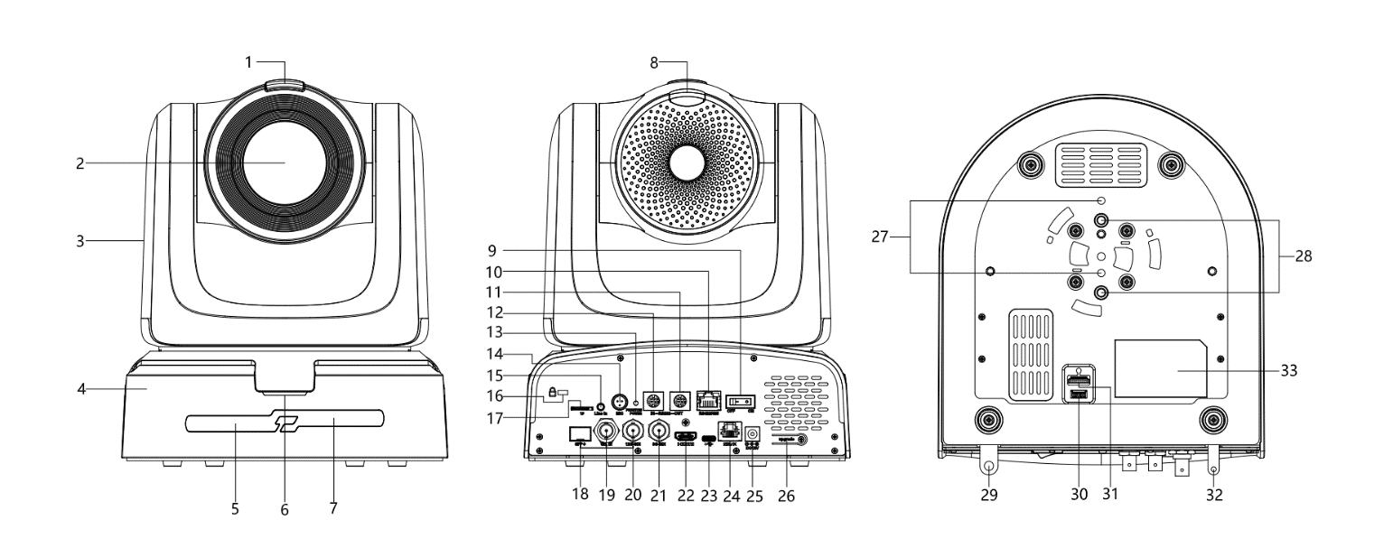
1.前置提示灯 | 12.RS232 (OUT)接口 | 23.USB-C 接口
2.镜头 | 13.安装孔 | 24.RJ45(NDI®|HX)
3.云台 | 14.XLR音频接口 | 25.电源（12v）插口
4.摄像机底座 | 15.Line-in音频接口 | 26.升级端口
5.红外信号接收面板 | 16.锁孔 | 27.三脚架定位孔
6.电源指示灯 | 17.MicroSD卡插口 | 28.三脚架螺丝扣
7.红外信号接收面板 | 18.SFP+接口 | 29.安全绳锁定孔
8.后置提示灯 | 19.同步锁相接口 | 30.底部拨码开关
9.电源按钮 | 20.12G-SDI接口 | 31.升级插口
10.RS422/485 | 21.3G-SDI接口 | 32.安装孔
11.RS232 (IN) 接口 | 22.HDMI接口

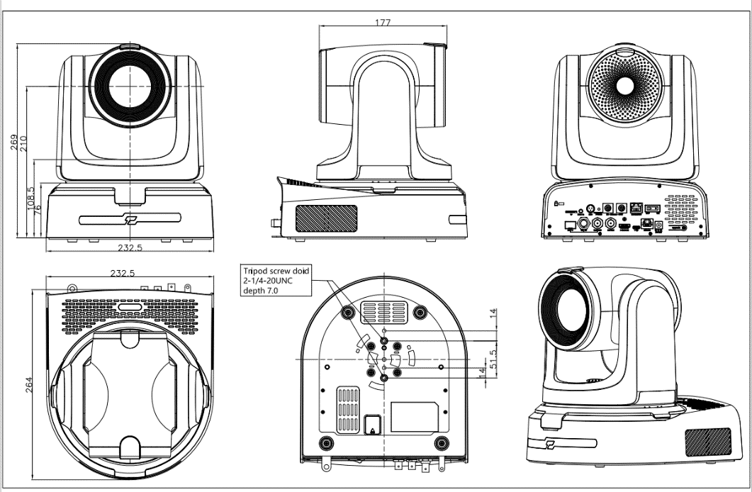

墙壁安装：
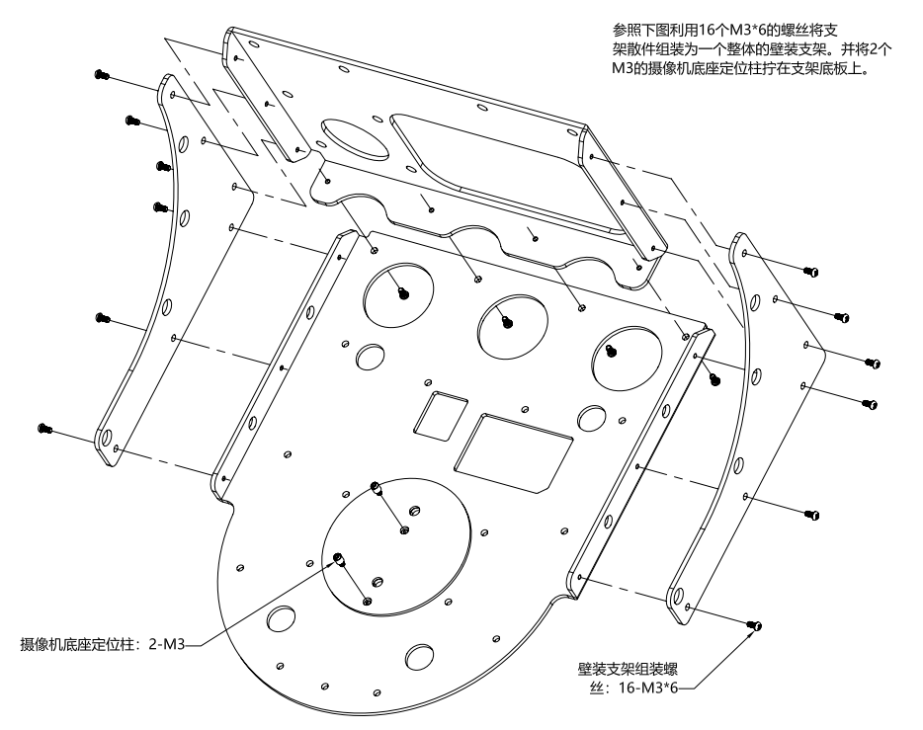
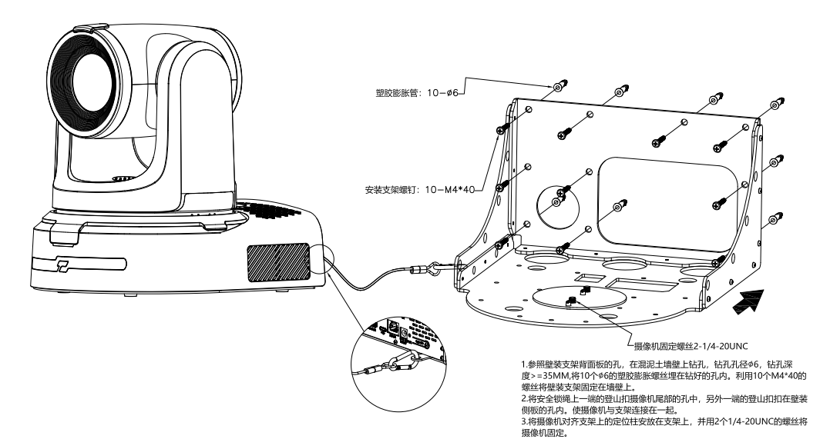
1.参照壁装支架背面板的孔，在混泥土墙壁上钻孔，钻孔孔径φ6，钻孔深度>=35MM,将10个φ6的塑胶膨胀螺丝埋在钻好的孔内。利用10个M4*40的螺丝将壁装支架固定在墙壁上。
2.将安全锁绳上一端的登山扣摄像机尾部的孔中，另外一端的登山扣扣在壁装侧板的孔内。使摄像机与支架连接在一起。
3.将摄像机对齐支架上的定位柱安放在支架上，并用2个1/4-20UNC的螺丝将摄像机固定。
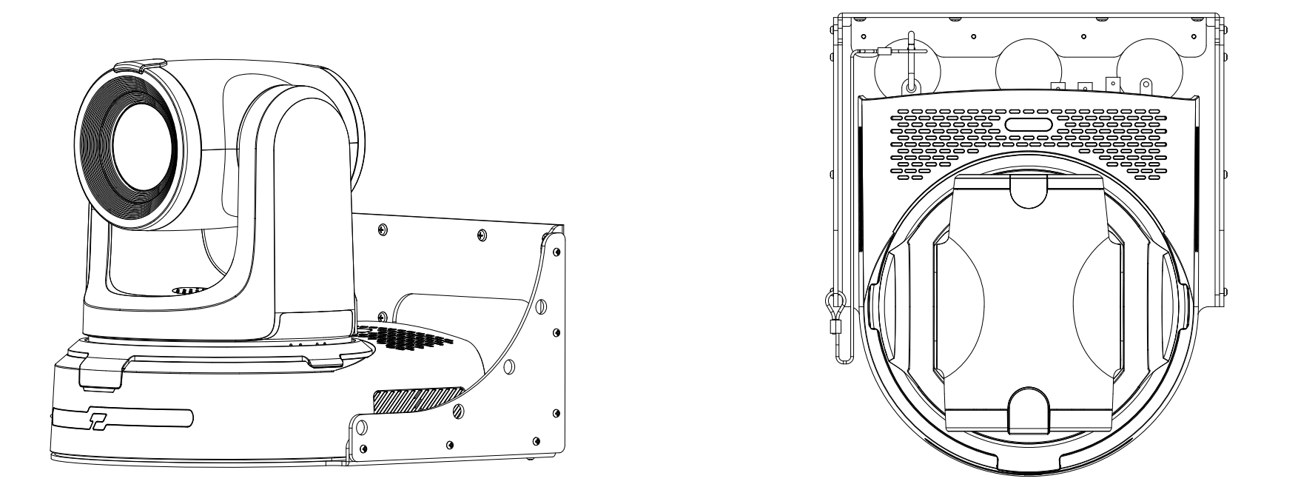

吸顶安装：
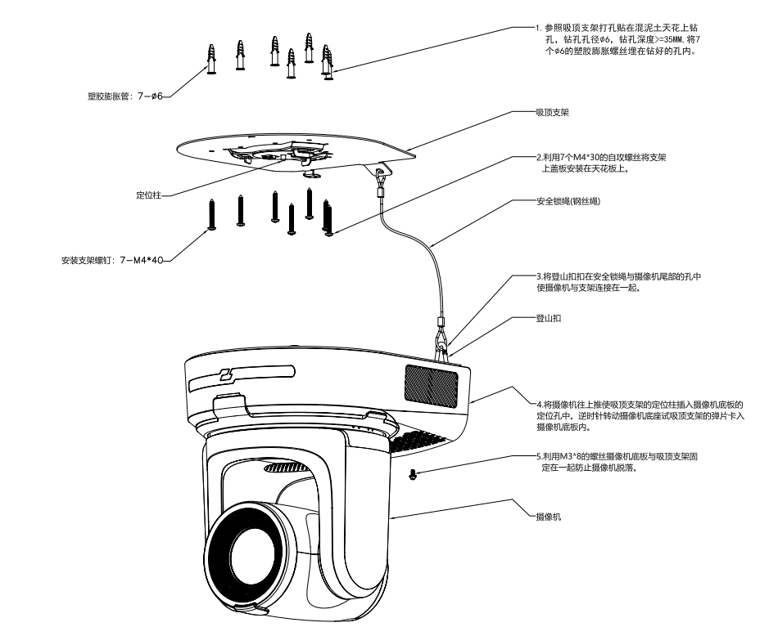
1. 参考天花板支架的打孔贴纸，在混凝土天花板上钻孔，钻孔直径为φ6，钻孔深度≥35mm，并在钻好的孔中嵌入7个φ6的塑料膨胀螺丝。
2. 使用7颗M4*30的自攻螺丝将支架盖板安装在天花板上。
3. 将安全锁绳和相机尾部的孔上的螺旋扣挂钩连接，以将相机与支架连接。
4. 向上推动相机，使天花板支架的定位柱插入相机底板上的定位孔中。逆时针旋转相机底座，尝试捕捉天花板支架的卡扣内的相机底板。
5. 使用M3*8螺丝将相机底板固定到天花板支架上，以防相机脱落。
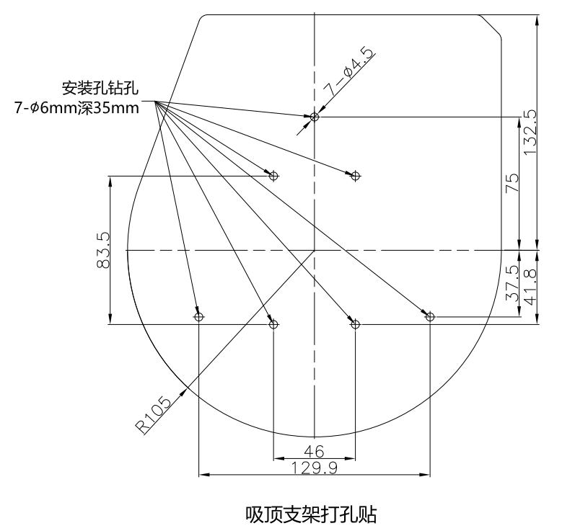
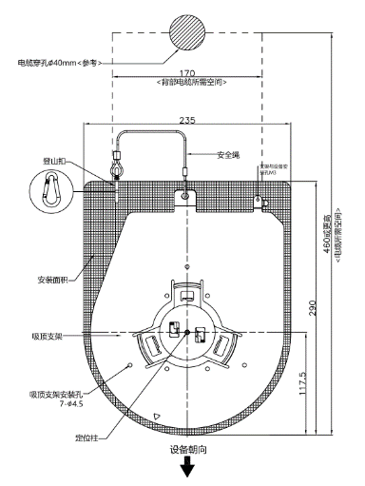
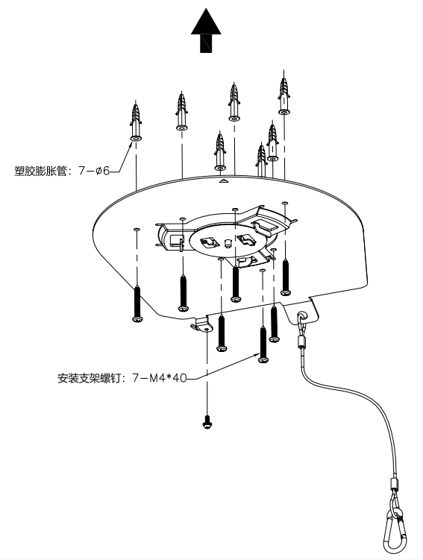

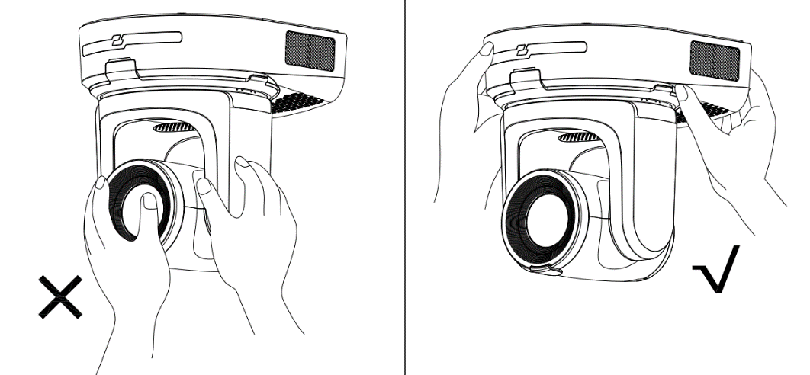
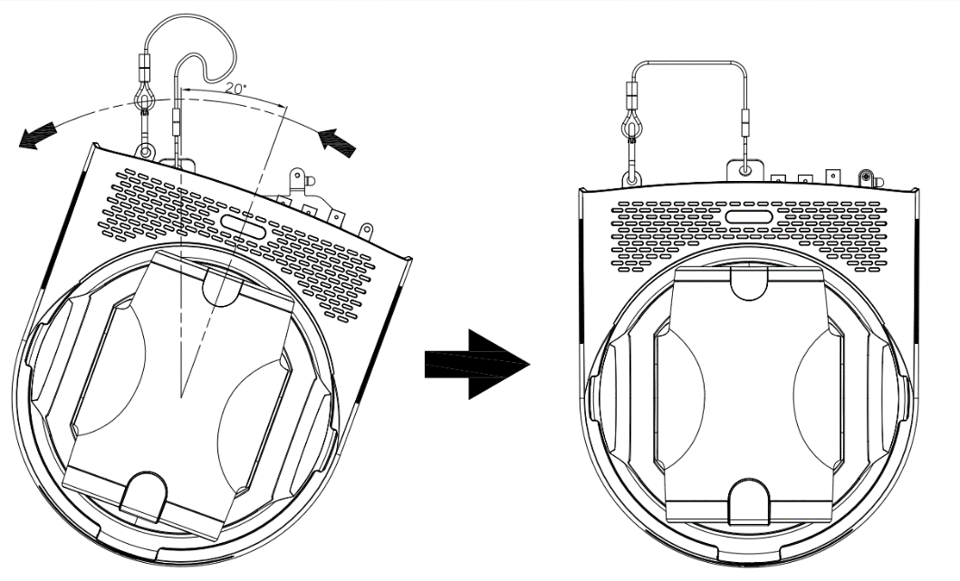
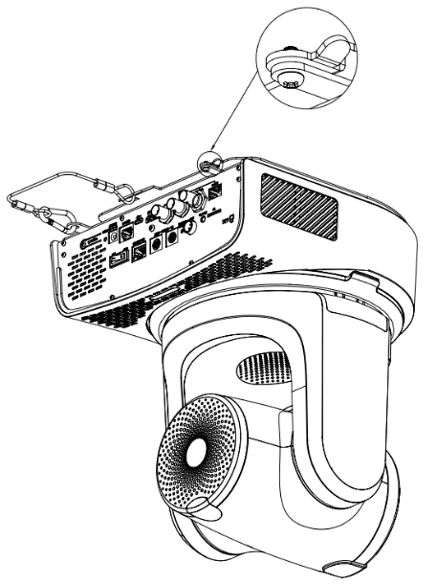

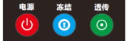
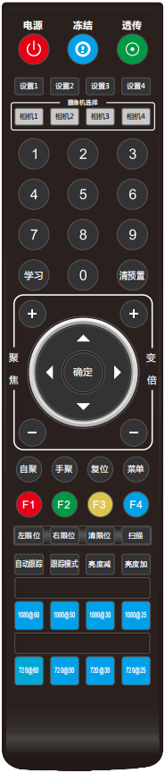
电源键
正常工作模式下短按后摄像机进入待机模式，再按一次摄像机重新进行自检并回到HOME位置，如已设置0号预置位则回到0号预置位。

冻结键
短按以冻结/解冻画面。

红外透传开关
开启或关闭红外透传，开启后，摄像机会通过VISCA IN 端口向外发送接收到的遥控器指令码。
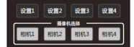

地址设置键（设置1~设置4）
长按3S直到指示灯亮起，可以设置摄像机的遥控器地址。

摄像机选择键（相机1~相机4）
短按以选择控制相应遥控器地址的摄像机。
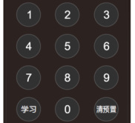

数字键
保存预置位：长按3S保存当前位置到相应预置位。
调用预置位：短按以调用相应预置位。
预置位清除键
清预置+数字键：清除对应编号预置位。
长按：清除所有预置位。
LEARN+LEARN+1 : 设置左上限位
LEARN+LEARN+2 : 设置板书位置
LEARN+LEARN+3 : 设置右上限位
LEARN+LEARN+5 : 设置初始位置
CLR PRE + CLR PRE +1 : 清除左上限位
CLR PRE + CLR PRE +2 : 清除板书位置
CLR PRE + CLR PRE +3 : 清除右上限位
CLR PRE + CLR PRE +5 : 清除初始位置
F1 +1 : 调用左上限位
F1 +2 : 调用板书位置
F1 +3 : 调用右上限位
F1 +5 : 调用初始位置

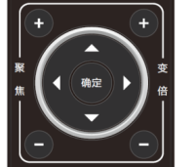
聚焦调整键：+/-
手动调整聚焦位置，仅在手动聚焦模式下有效。
变倍调整键：+/-
调整镜头变倍的倍率。
导航键：上下左右
在正常工作模式下，用来调整云台的位置，进入菜单后用来对菜单参数进行调整。
确认/Home键：正常工作模式下，短按使云台回到home位置，进入菜单后用来对菜单选项进行确认。
自聚/手聚：聚焦模式选择。
复位键：长按3秒复位摄像机云台。
菜单键：正常工作模式下，按下进入菜单，进入菜单后用来返回上一级菜单。

F1： 工厂调试模式
F3： 一键白平衡（需要将菜单里的白平衡模式设置为PUSH模式。）

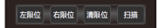
左限位/右限位/清限位：
学习+左限位：设置当前位置为云台运动左极限位置。
学习+右限位：设置当前位置为云台运动右极限位置。
学习+清限位：清除已保存的限位位置。
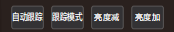
自动跟踪：开启/关闭自动跟踪。
跟踪模式：选择自动跟踪位置。（靠左、居中、靠右）
亮度减/亮度加：调整画面亮度。
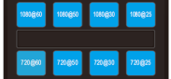

视频制式选择键：
长按3S切换视频制式到相应格式，如格式已对应则不动作。

NO. | V_IN | V_OUT
1 | DTR | DTR
2 | DSR | DSR
3 | TXD | TXD
4 | GND | GND
5 | RXD | RXD
6 | A
7 | IR OUT
8 | B
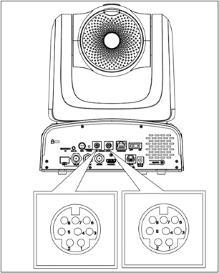

V_IN | RS485
1
2
3
4
5
6 | A(+)
7 | IR OUT
8 | B(-)

VISCA IN 与Mini DIN接线表
摄像机VISCA IN |  | Mini DIN
1 | DTR | 1 | DSR
2 | DSR | 2 | DTR
3 | TXD | 5 | RXD
4 | GND | 4 | GND
5 | RXD | 3 | TXD
6 | A(+) | 6 | NC
7 | IR OUT | 7 | NC
8 | B(-) | 8 | NC
VISCA IN 与DB9接线表
摄像机VISCA IN |  | Windows DB-9
1 | DTR | 6 | DSR
2 | DSR | 4 | DTR
3 | TXD | 2 | RXD
4 | GND | 5 | GND
5 | RXD | 3 | TXD
6 | A(+)
7 | IR OUT
8 | B(-)

VISCA组网方式：
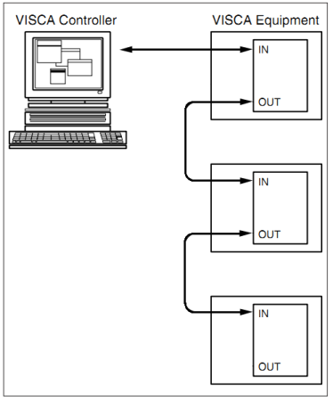

串口通信配置信息：
参数 | 值
波特率 | 2400/4800/9600/115200
起始位 | 1位
数据位 | 8位
停止位 | 1位
校验位 | 无

第1部分 摄像机返回命令
Ack/Completion Message
 | command | Note
ACK | z0 41 FF | Returned when the command is accepted.
Completion | z0 51 FF | Returned when the command has been executed.

Error Messages
 | command | Note
Syntax Error | z0 60 02 FF | Returned when the command format is different or when a command with illegal command parameters is accepted
Command Not Executable | z0 61 41 FF | Returned when a command cannot be executed due to current conditions. For example, when commands controlling the focus manually are received during auto focus.

第2部分 摄像机控制命令
Command type | function | command
Address Set | Broadcast | 88 30 01 FF | Address setting
IF_Clear | Broadcast | 88 01 00 01 FF | I/F Clear
Command Cancel |  | 8x 21 FF
CAM_Power | On | 8x 01 04 00 02 FF | Power ON/OFF
 | Off | 8x 01 04 00 03 FF
CAM_Zoom | Stop | 8x 01 04 07 00 FF
 | Tele(Standard) | 8x 01 04 07 02 FF
 | Wide(Standard) | 8x 01 04 07 03 FF
 | Tele(Variable) | 8x 01 04 07 2p FF | p = 0(low)~7(high)
 | Wide(Variable) | 8x 01 04 07 3p FF
 | Direct | 8x 01 04 47 0p 0q 0r 0s FF | pqrs: Zoom Position (0(wide) ~0x4000(tele))
 | Direct with speed | 8x 0A 04 47 0t 0p 0q 0r 0s FF | t: spd 0~7  pqrs: Zoom Position (0(wide) ~0x4000(tele))
CAM_DZoom | ON | 8x 01 04 06 02 FF
 | OFF | 8x 01 04 06 03 FF
 | Combine Mode | 8x 01 04 36 00 FF | Combine with optical zoom control
 | Separate Mode | 8x 01 04 36 01 FF | Separate with optical zoom control
 | Stop | 8x 01 04 06 00 FF | Enable In separate mode
 | Tele (Variable) | 8x 01 04 06 2p FF | Enable In separate mode
 | Wide (Variable) | 8x 01 04 06 3p FF | Enable In separate mode
 | Direct | 8x 01 04 46 0p 0q 0r 0s FF | Enable In separate mode
CAM_Focus | Stop | 8x 01 04 08 00 FF
 | Far(Standard) | 8x 01 04 08 02 FF
 | Near(Standard) | 8x 01 04 08 03 FF
 | Far (Variable) | 8x 01 04 08 2p FF | p=0 (Low) to 7 (High)
 | Near (Variable) | 8x 01 04 08 3p FF | p=0 (Low) to 7 (High)
 | Direct | 8x 01 04 48 0p 0q 0r 0s FF | pqrs: Focus Position
 | Auto Focus | 8x 01 04 38 02 FF
 | Manual Focus | 8x 01 04 38 03 FF
 | One Push AF | 8x 01 04 18 01 FF
CAM_Zoom Focus | Direct | 8x 01 04 47 0p 0q 0r 0s 0t 0u 0v 0w FF | pqrs: Zoom Position (0(wide)~ 0x4000(tele))  tuvw: Focus Position
CAM_WB | Auto | 8x 01 04 35 00 FF
 | Indoor | 8x 01 04 35 01 FF
 | Outdoor | 8x 01 04 35 02 FF
 | One Push | 8x 01 04 35 03 FF
 | ATW | 8x 01 04 35 04 FF
 | Manual | 8x 01 04 35 05 FF
 | One Push Trigger | 8x 01 04 10 05 FF
CAM_R Gain | Reset | 8x 01 04 03 00 FF | Manual Control of R Gain
 | Up | 8x 01 04 03 02 FF
 | Down | 8x 01 04 03 03 FF
 | Direct | 8x 01 04 43 00 00 0p 0q FF | pq: R Gain (0~0xFF)
CAM_B Gain | Reset | 8x 01 04 04 00 FF | Manual Control of B Gain
 | Up | 8x 01 04 04 02 FF
 | Down | 8x 01 04 04 03 FF
 | Direct | 8x 01 04 44 00 00 0p 0q FF | pq: B Gain (0-0xFF)
CAM_AE | Full Auto | 8x01 04 39 00 FF | Automatic Exposure mode
 | Manual | 8x 01 04 39 03 FF | Manual Control mode
 | Shutter Priority | 8x 01 04 39 0A FF | Shutter Priority  Automatic Exposure mode
 | Iris Priority | 8x 01 04 39 0B FF | Iris Priority Automatic  Exposure mode
 | Bright | 8x 01 04 39 0D FF | Bright Mode (Manual control)
CAM_Shutter | Reset | 8x 01 04 0A 00 FF | Shutter Setting
 | Up | 8x 01 04 0A 02 FF
 | Down | 8x 01 04 0A 03 FF
 | Direct | 8x 01 04 4A 00 00 0p 0q FF | pq: Shutter Position (0~0x15)
CAM_Iris | Reset | 8x 01 04 0B 00 FF | Iris Setting(0~0xD)
 | Up | 8x 01 04 0B 02 FF
 | Down | 8x 01 04 0B 03 FF
 | Direct | 8x 01 04 4B 00 00 0p 0q FF | pq: Iris Position (0~ 0x11)
CAM_Gain | Reset | 8x 01 04 0C 00 FF | Gain Setting (0~0x0F)
 | Up | 8x 01 04 0C 02 FF
 | Down | 8x 01 04 0C 03 FF
 | Direct | 8x 01 04 0C 00 00 0p 0q FF | pq: Gain Positon (0~0x0E)
 | GainLimit | 8x 01 04 2C 0p FF | p:GainLimt 0x04~0x0F
CAM_AEBright | Reset | 8x 01 04 0D 00 FF | Bright Setting
 | Up | 8x 01 04 0D 02 FF
 | Down | 8x 01 04 0D 03 FF
 | Direct | 8x 01 04 4D 00 00 0p 0q FF | pq: Bright l Positon (0~0x1B) AE_BRIGHT
CAM_ImageBright | Direct | 8x 01 04 A4 00 00 0p 0q FF | pq: Image Bright Positon (0~0x0F) AE_AUTO/AE_SHUTTER/AE_IRIS
CAM_WDR | On | 8x 01 04 3D 02 FF | Exposure Compensation ON/OFF
 | Off | 8x 01 04 3D 03 FF
 | Direct | 8x 01 04 D3 pq FF | pq: ExpComp Position (0~0x6)
CAM_Back Light(BLC) | On | 8x 01 04 33 02 FF | BackLight On
 | Off | 8x 01 04 33 03 FF | BackLight Off
CAM_Sharpness | Reset | 8x 01 04 02 00 FF | Aperture Control
 | Up | 8x 01 04 02 02 FF
 | Down | 8x 01 04 02 03 FF
 | Direct | 8x 01 04 42 00 00 0p 0q FF | pq: Aperture Gain (0~0x0F)
CAM_Memory(preset) | Reset | 8x 01 04 3F 00 pp FF | pp: Preset Number(=0 to 127)  Corresponds to 0 to 9 on the Remote Commander
 | Set | 8x 01 04 3F 01 pp FF
 | Recall | 8x 01 04 3F 02 pp FF
CAM_MemoryH  (preset) | Reset | 8x 01 04 3F 00 0p 0p FF | pp: Preset Number(=0 to 255)  Corresponds to 0 to 9 on the Remote Commander
 | Set | 8x 01 04 3F 01 0p 0p FF
 | Recall | 8x 01 04 3F 02 0p 0p FF
Freeze | Set | 8x 01 04 75 0p FF | p: Freeze switch 3=OFF 2=ON
PresetFreezeSet | Set | 8x 01 04 76 0p FF | p: Preset Freeze switch 3= OFF 2=ON
PresetSpeedSet | Set | 8x 01 7E 01 0B 00 qq FF | qq:Preset speed 2~24 default:15
PresetSpeedAdj | adj | 8x 01 7E 01 1B 0p FF | p: direction adjustment  3= down 2=up
CAM_LR_Reverse | On | 8x 01 04 61 02 FF | Image Flip Horizontal ON/OFF
 | Off | 8x 01 04 61 03 FF
CAM_Picture Flip | On | 8x 01 04 66 02 FF | Image Flip Vertical ON/OFF
 | Off | 8x 01 04 66 03 FF
CAM_RS485Ctl | On | 8x 01 06 A5 02 FF
 | Off | 8x 01 06 A5 03 FF
CAM_Saturation | Saturation | 8x 01 04 A1 00 00 0p 0q FF | pq:saturation level 0x00~0x0f
CAM_Contrast | Contrast | 8x 01 04 A2 00 00 0p 0q FF | pq:Contrast level 0x00~0x0f
CAM_Speed By Zoom | On | 8x 01 06 A0 02 FF
 | Off | 8x 01 06 A0 03 FF
CAM_PT Speed | PT Speed | 8x 01 04 C1 00 00 0p 0q FF | pq:PT speed 0x05~0x18
CAM_Zoom Speed | Zoom Speed | 8x 01 04 D1 00 00 0p 0q FF | pq:Zoom speed 0x01~0x07
CAM_Zoom Display | On | 8x 01 06 C2 02 FF
 | Off | 8x 01 06 C2 03 FF
CAM_Freeze | Freeze | 8x 01 04 75 0p FF | p: Freeze switch 3=OFF, 2=ON
CAM_Preset Freeze Set | Preset Freeze Set | 8x 01 04 76 0p FF | p: Preset Freeze switch 3=OFF, 2=ON
CAM_Preset PT Speed Set | Preset PT Speed Set | 8x 01 7E 01 0B 00 qq FF | qq:Preset PT Speed 02~24 default:15
CAM_Preset Zoom Speed Set | Preset Zoom Speed Set | 81 01 7E 01 2B 00 qq FF | qq:Preset Zoom Speed 01~07 default:5
CAM_Preset Speed Adj | Preset Speed Adj | 8x 01 7E 01 1B 0p FF | p: Adjustment of direction 3=down, 2=up
CAM_IR address | IR address | 8x 01 06 D8 0p FF | p:IR address 1~4
CAM_Gamma | Gamma set | 8x 01 04 5B 0p FF | P:Gamma NO. (0~4)
CAM_2D  Noise Reduction | Direct | 8x 01 04 A5 0p FF | p: 2D noise reduction switch 0 = OFF 1 = ON
CAM_3D  Noise Reduction | Direct | 8x 01 04 53 0p FF | p: 3D noise reduction switch 0 = OFF 1 = AUTO 2~5 = MANUAL LEVEL
CAM_AT_OnOff | Direct | 8x 01 04 C8 0p FF | P: 0 = off  1 = on
CAM_AT_TargetChange | Target change | 8x 01 04 CA 0p FF | P:0x02 right move  P:0x03 left move
CAM_TargetLocation | Target location | 8x 01 04 CB 0p FF | P: 0:mid 1:left  2:right
CAM_TargetRatio | Target ratio | 8x 01 04 CC 0p 0q FF | Pq:(6~20)Human is 1/pq in the pic
CAM_AT_ChangeTime | Direct | 8x 01 04 CD 0p 0q FF | pq：t*10
CAM_AT_BlackBoardMode | Direct | 8x 01 04 CE 0p FF | p: 1=Enable 0=Disable
CAM_AT_HilightTarget | Direct | 8x 01 04 CF 0p FF | p: 1=Enable 0=Disable
CAM_AT_LeftUp_Limit  (preset#251) | Direct | 8x 01 04 3F 0p 0F 0B FF | p: 1=Set 2=Call 3=Clear
CAM_AT_RightDown_  Limit(preset#253) | Direct | 8x 01 04 3F 0p 0F 0D FF | p: 1=Set 2=Call 3=Clear
CAM_AT_InitialPosition  (preset#255) | Direct | 8x 01 04 3F 0p 0F 0F FF | p: 1=Set 2=Call 3=Clear
CAM_AT_BlackBoard  Position(preset#252) | Direct | 8x 01 04 3F 0p 0F 0C FF | p: 1=Set 2=Call 3=Clear
CAM_AT_ZoomLock | Direct | 8x 01 04 D6 0p FF | p: 1=Enable 0=Disable
CAM_AT_LimitEnable | Direct | 8x 01 04 D7 0p FF | p: 1=Enable 0=Disable
CAM_AudioSet | Direct | 8x 01 04 D8 0p 0q 0r 0s 0t 0u  0m 0n 0h 0i 0j FF | 0p：0x01-ON 0x00-OFF  0q：0x01-line in  rstu：samplerate  mn： volume 0~100  h： encode mode  4：LPCM 5: ACC  ij： bitrate*1000
FLICK | 50HZ | 8x 01 04 23 01 FF
 | 60HZ | 8x 01 04 23 02 FF
 | OFF | 8x 01 04 23 00 FF
Video System Set(Factory) |  | 8x 01 06 35 00 pp FF | pp: Video format  1080P60 0x00  1080P50 0x01  1080I60 0x02  1080I50 0x03  1080P30 0x04  1080P25 0x05  720P60 0x06  720P50 0x07  720P30 0x08  720P25 0x09  1080P5994 0x0E  1080I5994 0x0F  1080P2997 0x10  720P5994 0x13  720P2997 0x14  1080P24 0x11  1080P2398 0x12  4K@30 0x15  4K@25 0x16  4K@60 0x17  4K@50 0x18  4K@59.94 0x19  4K@29.97 0x1A
Video System Set(Sony) | Direct | 81 01 04 24 72 0p 0q FF  (HDMI)  81 01 04 24 73 0p 0q FF  (SDI1/SFP+)  81 01 04 24 74 00 0m FF  (Feature Size) | pq: Video format  1080P60 0x2e  1080P50 0x2f  1080I60 0x01  1080I50 0x04  1080P30 0x06  1080P25 0x08  720P60 0x09  720P50 0x0c  720P30 0x0e  720P25 0x11  1080P5994 0x13  1080I5994 0x02  1080P2997 0x07  720P5994 0x0a  720P2997 0x0f  1080P24 0x2a  1080P2398 0x2b  4K@30 0x1D  4K@25 0x1E  4K@60 0x1F  4K@50 0x20  4K@59.94 0x21  4K@29.97 0x22  4K@24 0x1B  4K@23.98 0x1C
SDIFeaturePositionCst | Direct | 8x 01 06 33 0p FF | p= 0：USER  1：LEFT UP  2：LEFT MIDDLE  3：LEFT DOWN  4：CENTER UP  5：CENTER  6：CENTER DOWN  7：RIGHT UP  8：RIGHT MIDDLE  9：RIGHT DOWN
CAM_ID Write |  | 8x 01 04 22 0p 0q 0r 0s FF | pqrs: Camera ID (=0000 to FFFF)
DHCP control | DHCP off | 8x 01 04 AE 00 FF | DHCP off
 | DHCP on | 8x 01 04 AE 01 FF | DHCP on
IP address control | IP set | 8x 01 04 AB 0p 0q 0r 0s 0m 0n 0x 0y FF | Set ip to: pq.rs.mn.xy
 | Mask set | 8x 01 04 AC 0p 0q 0r 0s 0m 0n 0x 0y FF | Set mask to: pq.rs.mn.xy
 | Gateway set | 8x 01 04 AD 0p 0q 0r 0s 0m 0n 0x 0y FF | Set gateway to : pq.rs.mn.xy
Mainstream | resolution | 8x 01 04 C2 00 0p 0q 0r 0s 0m 0n 0x 0y FF | pqrs : Column(x size)  mnxy: Line (y size)  only support:  1920*1080  1280*720  1024*576
 | rate | 8x 01 04 C2 01 0p 0q 0r 0s 0m 0n 0x 0y FF | pqrsmnxy: bitrate  (1024~61440kbps)
 | Encode Mode | 8x 01 04 C2 02 0p 0q FF | Mode sel: 0xpq  0x00: h264  0x01: h265
 | Frame Rate | 8x 01 04 C2 03 0p 0q FF | Frame rate: 0xpq  (15~60)
 | IDR | 8x 01 04 C2 04 0p 0q FF | IDR Setting: 0xpq  (1~120)
 | Stream Rate Mode | 8x 01 04 C2 05 0p 0q FF | Contor mode: 0xpq  0x00: CBR  0x01: VBR
Sub stream | resolution | 8x 01 04 C3 00 0p 0q 0r 0s 0m 0n 0x 0y FF | pqrs : Column(x size)  mnxy: Line (y size)  only support:  640*360
 | rate | 8x 01 04 C3 01 0p 0q 0r 0s 0m 0n 0x 0y FF | pqrsmnxy: bitrate  (1024~2048kbps)
 | Encode Mode | 8x 01 04 C3 02 0p 0q FF | Mode sel: 0xpq  0x00: h264  0x01: h265
 | Frame Rate | 8x 01 04 C3 03 0p 0q FF | Frame rate: 0xpq  (15~30)
 | IDR | 8x 01 04 C3 04 0p 0q FF | IDR Setting: 0xpq  (1~120)
 | Stream Rate Mode | 8x 01 04 C3 05 0p 0q FF | Contor mode: 0xpq  0x00: CBR  0x01: VBR
SYS_Menu | Menu On | 8x 01 06 06 02 FF | Turn on the menu
 | Menu Off | 8x 01 06 06 03 FF | Turn off the menu
 | Menu Back | 8x 01 06 06 10 FF | Menu step back
 | Menu OK | 8x 01 7E 01 02 00 01 FF | Menu ok
IR_Receive | On | 8x 01 06 08 02 FF | IR(remote commander)receive ON/OFF
 | Off | 8x 01 06 08 03 FF
 | On/Off | 8x 01 06 08 10 FF
Tally Brightness | Direct | 8x 01 7E 01 0A 01 0p FF | p: 0: OFF  1: low  2:mddle  3:high
Tally control | Tally on/off | 8x 01 7E 01 0A 00 0p FF | p: 0: OFF(LED off)  1: (LED green on)  2: (LED red on)  4: (LED blue on)
Pan_tilt Drive | Up | 8x 01 06 01 VV WW 03 01 FF | VV: Pan speed 0x01 (low speed) to 0x18 (high speed)  WW: Tilt speed 0x01 (low speed) to 0x14 (high speed)  YYYY: Pan Position(TBD)  ZZZZ: Tilt Position(TBD)
 | Down | 8x 01 06 01 VV WW 03 02 FF
 | Left | 8x 01 06 01 VV WW 01 03 FF
 | Right | 8x 01 06 01 VV WW 02 03 FF
 | Up left | 8x 01 06 01 VV WW 01 01 FF
 | Up right | 8x 01 06 01 VV WW 02 01 FF
 | Down Left | 8x 01 06 01 VV WW 01 02 FF
 | Down Right | 8x 01 06 01 VV WW 02 02 FF
 | Stop | 8x 01 06 01 VV WW 03 03 FF
 | Absolute Position | 8x 01 06 02 VV WW 0Y 0Y 0Y 0Y 0Z 0Z 0Z 0Z FF
 | Relative Position | 8x 01 06 03 VV WW 0Y 0Y 0Y 0Y 0Z 0Z 0Z 0Z FF
 | Home | 8x 01 06 04 FF
 | Reset | 8x 01 06 05 FF
Pan-tilt Limit Set | Set | 8x 01 06 07 00 0W  0Y 0Y 0Y 0Y 0Z 0Z 0Z 0Z FF | W: 1: Up Right  0: Down Left  YYYY: Pan Limit Position(TBD)  ZZZZ: Tilt Limit Position(TBD)
 | Clear | 8x 01 06 07 01 0W  07 0F 0F 0F 07 0F 0F 0F FF
CAM_GL_Vertical | Direct | 8x 01 04 3E 0p 0q 0r 0s FF | pqrs: -200~200 int16
CAM_GL_Phase | Direct | 8x 01 04 3B 0p 0q 0r 0s FF | pqrs: -206~49
CAM_GL_PhaseStep | Direct | 8x 01 04 3C 0p FF | p: 1~10
CAM_Phantompower_Set | Direct | 8x 01 04 D9 0p FF | p：2=Enable 3=Disable
CAM_SystemMode_Set | Direct | 8x 01 06 34 0p FF | p：0=FULL NDI priority 1=Digital priority

第3部分 查询命令
Command type | command | return | note
CAM_Power Inq | 8x 09 04 00 FF | y0 50 02 FF | On
 |  | y0 50 03 FF | Off(Standby)
CAM_Zoom Pos Inq | 8x 09 04 47 FF | y0 50 0p 0q 0r 0s FF | pqrs: Zoom Position
CAM_DZoom On Off Inq | 8x 09 04 06 FF | y0 50 0p FF | p: 2: ON 3: OFF
CAM_PT Speed Inq(IR) | 8x 09 04 C1 FF | y0 50 pp FF | pp: 0x05~0x18
CAM_Zoom Speed Inq(IR) | 8x 09 04 D1 FF | y0 50 0p FF | p:0x00~0x07
CAM_Focus Mode Inq | 8x 09 04 38 FF | y0 50 02 FF | Auto Focus
 |  | y0 50 03 FF | Manual Focus
CAM_Focus Pos Inq | 8x 09 04 48 FF | y0 50 0p 0q 0r 0s FF | pqrs: Focus Position
CAM_2D_Inq | 8x 09 04 A5 FF | y0 50 03 FF | (0~0x01)  p: 0: off 1: on
CAM_3D_Inq | 8x 09 04 53 FF | y0 50 03 FF | (0~0x05)  p:0:off 1: auto  2~5: noise level
CAM_WB Mode Inq | 8x 09 04 35 FF | y0 50 00 FF | Auto
 |  | y0 50 01 FF | Indoor mode
 |  | y0 50 02 FF | Outdoor mode
 |  | y0 50 03 FF | OnePush mode
 |  | y0 50 04 FF | ATW
 |  | y0 50 05 FF | Manual
CAM_RGain Inq | 8x 09 04 43 FF | y0 50 00 00 0p 0q FF | pq: R Gain
CAM_BGain Inq | 8x 09 04 44 FF | y0 50 00 00 0p 0q FF | pq: B Gain
CAM_Saturation Inq | 8x 09 04 A1 FF | y0 50 00 00 0p 0q FF | pq: saturation
CAM_Contrast Inq | 8x 09 04 A2 FF | y0 50 00 00 0p 0q FF | pq: contrast
CAM_AE Mode Inq | 8x 09 04 39 FF | y0 50 00 FF | Full Auto
 |  | y0 50 03 FF | Manual
 |  | y0 50 0A FF | Shutter priority
 |  | y0 50 0B FF | Iris priority
 |  | y0 50 0D FF | Bright
CAM_Flicker Mode Inq | 8x 09 04 AA FF | y0 50 0p FF | p: 0: OFF  1: 50HZ  2: 60HZ
CAM_Shutter Pos Inq | 8x 09 04 4A FF | y0 50 00 00 0p 0q FF | pq: Shutter Position
CAM_Iris Pos Inq | 8x 09 04 4B FF | y0 50 00 00 0p 0q FF | pq: Iris Position
CAM_Gain Posi Inq | 8x 09 04 4C FF | y0 50 00 00 0p 0q FF | pq: Gain Position
CAM_Gain Limit Inq | 8x 09 04 2C FF | y0 50 0p FF | p:GainLimt 0x04~0x0F
CAM_ AEBright Posi Inq | 8x 09 04 4D FF | y0 50 00 00 0p 0q FF | pq: Bright Position
CAM_ ImageBrightPosiInq | 8x 09 04 A4 FF | y0 50 00 00 0p 0q FF | pq: Image Bright Position 0x00~0x0F
CAM_WDR Mode Inq | 8x 09 04 3D FF | y0 50 02 FF | On
 |  | y0 50 03 FF | Off
CAM_GammaInq | 8x 09 04 5B FF | y0 50 0p FF | p： Gamma posi
CAM_WDRLevelInq | 8x 09 04 2D FF | y0 50 0p FF | p : WDR LEVEL 1~6
CAM_SharpnessInq | 8x 09 04 42 FF | y0 50 00 00 0p 0q FF | pq: Sharpness posi
SYS_Menu Mode Inq | 8x 09 06 06 FF | y0 50 02 FF | On
 |  | y0 50 03 FF | Off
CAM_LR_Reverse Inq | 8x 09 04 61 FF | y0 50 02 FF | On
 |  | y0 50 03 FF | Off
CAM_Picture Flip Inq | 8x 09 04 66 FF | y0 50 02 FF | On
 |  | y0 50 03 FF | Off
CAM_ID Inq | 8x 09 04 22 FF | y0 50 0p 0q 0r 0s FF | pqrs: Camera ID
CAM_DHCP Inq | 8x 09 04 AE FF | y0 50 pp FF
CAM_IP Inq | 8x 09 04 AB FF | y0 50 0p 0p 0q 0q 0r 0r 0s 0s FF
CAM_MASK Inq | 8x 09 04 AC FF | y0 50 0p 0p 0q 0q 0r 0r 0s 0s FF
CAM_GATEWAY Inq | 8x 09 04 AD FF | y0 50 0p 0p 0q 0q 0r 0r 0s 0s FF
CAM_Version Inq | 8x 09 00 02 FF | y0 50 ab cd mn pq rs tu vw FF
Tally Inq | 8x 09 7E 01 0A FF | y0 50 0p FF | p: tally state
TallyBrightnessInq | 8x 09 7E 01 0A 01 FF | y0 50 0p FF | p: tally brightness
Freeze Inq | 8x 09 04 75 FF | y0 50 0p FF | p: Freeze switch 3 = OFF 2 = ON
Preset Freeze Inq | 8x 09 04 76 FF | y0 50 0p FF | p: Preset Freeze switch  3 = OFF 2 = ON
PresetExist Inq | 8x 09 04 3F 0p 0p FF | y0 50 0q FF | pp: preset NO. 0~255  q：0:not saved 1:saved
Preset Speed Set Inq | 8x 09 7E 01 0B FF | y0 50 pp FF | pp: Preset Speed 2~24 default:15
CAM_Inq_AT_OnOff_Inq | 8x 09 04 C8 FF | y0 50 0p FF | P: 0 = off  1 = on
CAM_Inq_AT_TargetChange_Inq | 8x 09 04 CA FF | y0 50 0p FF | P:0x02 right move  P:0x03 left move
CAM_Inq_TargetLocation_Inq | 8x 09 04 CB FF | y0 50 0p FF | P: 0:mid 1:left 2:right
CAM_ Inq_TargetRatio_Inq | 8x 09 04 CC FF | y0 50 0p 0q FF | Pq:(6~20)Human is 1/pq in the pic
CAM_AT_ChangeTime_Inq | 8x 09 04 CD FF | y0 50 0p 0q FF | Pq: t*10
CAM_AT_BlackBoardMode_Inq | 8x 09 04 CE FF | y0 50 0p FF | p: 1=Enable 0=Disable
CAM_AT_HilightTarget_Inq | 8x 09 04 CF FF | y0 50 0p FF | p: 1=Enable 0=Disable
CAM_AT_ZoomLock_Inq | 8x 09 04 D6 FF | y0 50 0p FF | p: 1=Enable 0=Disable
CAM_AT_LimitEnable_Inq | 8x 09 04 D7 FF | y0 50 0p FF | p: 1=Enable 0=Disable
CAM_AudioInq | 8x 09 04 D8 FF | y0 50 0p 0q 0r 0s 0t 0u 0m 0n 0h 0i 0j FF | 0p：0x01-ON 0x00-OFF  0q：0x01-line in  rstu：samplerate  mn： volume 0~100  h： encode mode  4：LPCM 5: ACC  ij： bitrate*1000
Video System Inq(Factory) | 8x 09 06 23 FF | y0 50 pp FF | pp: Video format
Video System Inq(Sony) | 8x 09 04 24 72 FF(HDMI)  8x 09 04 24 73 FF(SDI1/SFP+)  8x 09 04 24 74 FF(SDI2) | y0 50 0p 0p FF | pp: Video format
SDIFeaturePositionInq | 8x 09 06 32 FF | y0 50 0p 0q 0r 0s 0m 0n 0x 0y FF | pqrs:(x position)  mnxy:(y position)
SDIFeaturePositionCstInq | 8x 09 06 33 FF | y0 50 0p FF | p= position
IR_Receive | 8x 09 06 08 FF | y0 50 02 FF | On
 |  | y0 50 03 FF | Off
Pan-tilt Max Speed Inq | 8x 09 06 11 FF | y0 50 ww zz FF | ww: Pan Max Speed zz: Tilt Max Speed
Pan-tilt Pos Inq | 8x 09 06 12 FF | y0 50 0w 0w 0w 0w  0z 0z 0z 0z FF | wwww: Pan Position zzzz: Tilt Position
Mainstream Resolution Inq | 8x 09 04 C2 00 FF | y0 50 0p 0q 0r 0s 0m 0n 0x 0y FF | pqrs : Column(x size)  mnxy: Line (y size)  only support:  1920*1080  1280*720  1024*576
Main stream Rate Inq | 8x 09 04 C2 01 FF | y0 50 0p 0q 0r 0s 0m 0n 0x 0y FF | pqrsmnxy: bitrate (1024~61440kbps)
Main Encode Mode Inq | 8x 09 04 C2 02 FF | y0 50 pp FF | Mode sel:0xpp  0x00:h264  0x01: h265
Main Frame Rate Inq | 8x 09 04 C2 03 FF | y0 50 pp FF | Frame rate:0xpp  (15~60)
Main IDR Inq | 8x 09 04 C2 04 FF | y0 50 pp FF | IDR Setting:0xpp  (1~120)
Main Stream Rate Mode Inq | 8x 09 04 C2 05 FF | y0 50 pp FF | Contor mode:0xpp  0x00:CBR  0x01:VBR
Sub stream Resolution Inq | 8x 09 04 C3 00 FF | y0 50 0p 0q 0r 0s 0m 0n 0x 0y FF | pqrs : Column(x size)  mnxy: Line (y size)  only support:  640*360
Sub stream Rate Inq | 8x 09 04 C3 01 FF | y0 50 0p 0q 0r 0s 0m 0n 0x 0y FF | pqrsmnxy: bitrate (1024~2048kbps)
Sub Encode Mode Inq | 8x 09 04 C3 02 FF | y0 50 pp FF | Mode sel:0xpp  0x00:h264  0x01: h265
Sub Frame Rate Inq | 8x 09 04 C3 03 FF | y0 50 pp FF | Frame rate:0xpp  (15~30)
Sub IDR Inq | 8x 09 04 C3 04 FF | y0 50 pp FF | IDR Setting:0xpp  (1~120)
Sub Stream Rate Mode Inq | 8x 09 04 C3 05 FF | y0 50 pp FF | Contor mode:0xpp  0x00:CBR  0x01:VBR
CAM_GL_Vertical | 8x 09 04 3E FF | y0 50 0p 0q 0r 0s FF | pqrs: -200~200
CAM_GL_Phase | 8x 09 04 3B FF | y0 50 0p 0q 0r 0s FF | pqrs: -206~49
CAM_GL_PhaseStep | 8x 09 04 3C FF | y0 50 0p FF | p：1~10
CAM_SystemMode_Inq | 8x 09 06 34 FF | y0 50 0p FF | p：0=FULL NDI priority 1=Digital priority
CAM_Phantom_power_Inq | 8x 09 04 D9 FF | y0 50 0p FF | p：2=Enable 3=Disable

VISCA云台绝对位置参数表：
水平角度 | 对应VISCA参数 | 垂直角度 | 对应VISCA参数
-170 | 0xF670 | -30 | 0xFE50
-135 | 0xF868 | 0 | 0x0000
-90 | 0xFAF0 | 30 | 0x01B0
-45 | 0xFD78 | 60 | 0x0360
0 | 0x0000 | 90 | 0x510
45 | 0x0288
90 | 0x0510
135 | 0x0798
170 | 0x0990

VISCA云台速度等级表：
Pan(度/秒) |  | Tilt(度/秒)
0 | 0.3 | 0 | 0.3
1 | 1 | 1 | 1
2 | 1.5 | 2 | 1.5
3 | 2.2 | 3 | 2.2
4 | 2.4 | 4 | 3.6
5 | 2.6 | 5 | 4.7
6 | 2.8 | 6 | 6
7 | 3.0 | 7 | 8
8 | 3.2 | 8 | 10
9 | 3.4 | 9 | 12
10 | 3.8 | 10 | 15
11 | 4.5 | 11 | 18
12 | 6 | 12 | 23
13 | 9 | 13 | 30
14 | 15 | 14 | 39
15 | 19 | 15 | 48
16 | 25 | 16 | 59
17 | 32 | 17 | 69
18 | 38 | 18 | 80
19 | 45
20 | 58
21 | 75
22 | 88
23 | 105
24 | 120

Function | Byte1 | Byte2 | Byte3 | Byte4 | Byte5 | Byte6 | Byte7
Up | 0xFF | Address | 0x00 | 0x08 | Pan Speed | Tilt Speed | SUM
Down | 0xFF | Address | 0x00 | 0x10 | Pan Speed | Tilt Speed | SUM
Left | 0xFF | Address | 0x00 | 0x04 | Pan Speed | Tilt Speed | SUM
Right | 0xFF | Address | 0x00 | 0x02 | Pan Speed | Tilt Speed | SUM
Up left | 0xFF | Address | 0x00 | 0x0C | Pan Speed | Tilt Speed | SUM
Up right | 0xFF | Address | 0x00 | 0x0A | Pan Speed | Tilt Speed | SUM
Down Left | 0xFF | Address | 0x00 | 0x14 | Pan Speed | Tilt Speed | SUM
Down Right | 0xFF | Address | 0x00 | 0x12 | Pan Speed | Tilt Speed | SUM
Zoom In | 0xFF | Address | 0x00 | 0x20 | 0x00 | 0x00 | SUM
Zoom Out | 0xFF | Address | 0x00 | 0x40 | 0x00 | 0x00 | SUM
Focus Far | 0xFF | Address | 0x00 | 0x80 | 0x00 | 0x00 | SUM
Focus Near | 0xFF | Address | 0x01 | 0x00 | 0x00 | 0x00 | SUM
Set Preset | 0xFF | Address | 0x00 | 0x03 | 0x00 | Preset ID | SUM
Stop | 0xFF | Address | 0x00 | 0x00 | Pan Speed | Tilt Speed | SUM
Clear Preset | 0Xff | Address | 0x00 | 0x05 | 0x00 | Preset ID | SUM
Call Preset | 0Xff | Address | 0x00 | 0x07 | 0x00 | Preset ID | SUM
Query Pan Position | 0Xff | Address | 0x00 | 0x51 | 0x00 | 0x00 | SUM
Query Pan Position Response | 0Xff | Address | 0x00 | 0x59 | Value High Byte | Value Low Byte | SUM
Query Tilt Position | 0Xff | Address | 0x00 | 0x53 | 0x00 | 0x00 | SUM
Query Tilt Position Response | 0Xff | Address | 0x00 | 0x5B | Value High Byte | Value Low Byte | SUM
Query Zoom Position | 0Xff | Address | 0x00 | 0x55 | 0x00 | 0x00 | SUM
Query Zoom Position Response | 0Xff | Address | 0x00 | 0x5D | Value High Byte | Value Low Byte | SUM

Function | Byte1 | Byte2 | Byte3 | Byte4 | Byte5 | Byte6 | Byte7 | Byte8
Up | 0Xa0 | Address | 0x00 | 0x08 | Pan Speed | Tilt Speed | 0Xaf | XOR
Down | 0Xa0 | Address | 0x00 | 0x10 | Pan Speed | Tilt Speed | 0Xaf | XOR
Left | 0Xa0 | Address | 0x00 | 0x04 | Pan Speed | Tilt Speed | 0Xaf | XOR
Right | 0Xa0 | Address | 0x00 | 0x02 | Pan Speed | Tilt Speed | 0Xaf | XOR
Up left | 0Xa0 | Address | 0x00 | 0x0C | Pan Speed | Tilt Speed | 0Xaf | XOR
Up right | 0Xa0 | Address | 0x00 | 0x0A | Pan Speed | Tilt Speed | 0Xaf | XOR
Down Left | 0Xa0 | Address | 0x00 | 0x14 | Pan Speed | Tilt Speed | 0Xaf | XOR
Down Right | 0Xa0 | Address | 0x00 | 0x12 | Pan Speed | Tilt Speed | 0Xaf | XOR
Zoom In | 0Xa0 | Address | 0x00 | 0x20 | 0x00 | 0x00 | 0Xaf | XOR
Zoom Out | 0Xa0 | Address | 0x00 | 0x40 | 0x00 | 0x00 | 0Xaf | XOR
Focus Far | 0Xa0 | Address | 0x00 | 0x80 | 0x00 | 0x00 | 0Xaf | XOR
Focus Near | 0Xa0 | Address | 0x01 | 0x00 | 0x00 | 0x00 | 0Xaf | XOR
Stop | 0Xa0 | Address | 0x00 | 0x00 | Pan Speed | Tilt Speed | 0Xaf | XOR
Set Preset | 0xA0 | Address | 0x00 | 0x03 | 0x00 | Preset ID | 0xAF | XOR
Clear Preset | 0xA0 | Address | 0x00 | 0x05 | 0x00 | Preset ID | 0xAF | XOR
Call Preset | 0xA0 | Address | 0x00 | 0x07 | 0x00 | Preset ID | 0xAF | XOR
Query Pan Position | 0xA0 | Address | 0x00 | 0x51 | 0x00 | 0x00 | 0xAF | XOR
Query Pan Position Response | 0xA0 | Address | 0x00 | 0x59 | Value High Byte | Value Low Byte | 0xAF | XOR
Query Tilt Position | 0xA0 | Address | 0x00 | 0x53 | 0x00 | 0x00 | 0xAF | XOR
Query Tilt Position Response | 0xA0 | Address | 0x00 | 0x5B | Value High Byte | Value Low Byte | 0xAF | XOR
Query Zoom Position | 0xA0 | Address | 0x00 | 0x55 | 0x00 | 0x00 | 0xAF | XOR
Query Zoom Position Response | 0xA0 | Address | 0x00 | 0x5D | Value High Byte | Value Low Byte | 0xAF | XOR

1.正常工作模式下按下遥控器“菜单”键，进入如下界面：
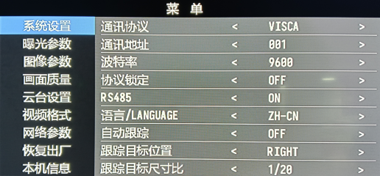

2.进入菜单后，使用导航上下按键可以选择需要设置的主菜单项，如上图，蓝色部分指示该主菜单项已被选中，同时，菜单右侧会列出在此主菜单项下可以调节的参数。

3.选中主菜单项后，按下导航右键，进入子菜单选择模式，再使用导航上下键选择需要调整的子菜单项，使用导航左右键设置子菜单项的参数。

4.如需返回上一级菜单，则再次按下“菜单”键即可，如需退出菜单，在主菜单界面再次按下“菜单”键即可退出菜单。

5.菜单设置项列表

系统设置 | 通讯协议 | 可选项：VISCA、PLC-P、PLC-D | 默认：VISCA
 | 通讯地址 | VISCA：1~7 PLC-P/D：0~255 | 默认：1
 | 波特率 | 可选项：2400、4800、9600、115200 | 默认：9600
 | 协议锁定 | 可选项：OFF、ON | 默认：OFF
 | RS485 | 可选项：OFF、ON | 默认：ON
 | 语言 | 可选项：ZH-CH、ENGLISH、  ZH-TW、RUSSIAN | 默认：CHINESE
 | TALLY BRIGHTNESS | Optional：OFF, LOW, MIDDLE, HIGH | Default: HIGH
 | PHANTOM POWER | Optional：OFF, ON | Default: OFF
 | SYSTEM MODE | Optional：DIGITAL, FULL NDI | Default: DIGITAL

曝光参数 | 曝光模式 | 可选项：AUTO、MANUAL、IRIS、BRIGHT | 默认：AUTO
 | 快门 | 设置快门速度：1/30~1/10000 在MANUAL、SHUTTER模式下有效 | 默认：AUTO
 | 光圈 | 设置光圈大小：CLOSE~F1.8 在MANUAL、IRIS模式下有效 | 默认：AUTO
 | 增益 | 设置增益大小：0~30dB 仅在MANUAL模式下有效 | 默认：AUTO
 | 曝光亮度 | 设置曝光亮度大小：0~27 仅在BRIGHT模式下有效 | 默认：AUTO
 | 全局亮度 | 设置全局亮度大小：0~15 | 默认：8
 | 背光补偿 | 可选项：OFF、ON | 默认：OFF

图像参数 | 白平衡模式 | 可选项：ATW、MANUAL、C.T.、AUTO、INDOOR、OUTDOOR、PUSH | 默认：ATW
 | 红增益 | 设置红增益等级：1~255 仅在MANUAL模式下有效 | 默认：AUTO
 | 蓝增益 | 设置蓝增益等级：1~255 仅在MANUAL模式下有效 | 默认：AUTO
 | 色温 | 设置色温数值：2500~10000 仅在C.T模式下有效 | 默认：AUTO
 | 消除闪烁 | 选择电力线频率：50HZ/60HZ/OFF 以消除图像闪烁 | 默认：50HZ
 | 聚焦模式 | 可选项：AUTO、MANUAL | 默认：AUTO
 | 3G SDI | 可选项：LEVELA、LEVELB | 默认：LEVELA
 | 聚焦限制 | 可选项：1.5M、2M、3M、6M、10M | 默认：1.5M

画面质量 | 2D降噪 | 2D降噪 开关开启后，图像噪点减少，清晰度会降低 | 默认：OFF
 | 3D降噪 | 设置3D降噪等级：OFF/AUTO/1~4 等级越大，图像运动噪点越少,但等级过高会引起图像动态画面拖影 | 默认：AUTO
 | 锐度 | 设置图像清晰度：0~15 等级越大，图像边缘锐化越高 | 默认：6
 | 对比度 | 设置图像的对比度等级：0~15 | 默认：8
 | 色彩饱和 | 设置图像的色彩饱和度，即色彩艳丽度：0~15 | 默认：8
 | 伽马曲线 | 伽马曲线选择：0~15 | 默认：8
 | 图像风格 | 可选项：USER、NORMAL、COLORFULL | 默认：USER
 | 聚焦灵敏度 | 可选项：HIGH、NORMAL、LOW | 默认：NORMAL

云台设置 | 景深比例 | 可选项：OFF、ON | 默认：ON
 | 水平镜像 | 图像左右翻转开关 | 默认：OFF
 | 垂直镜像 | 图像上下翻转开关 | 默认：OFF
 | 云台速度 | 设置云台速度：5~24 | 默认：18
 | 变倍速度 | 设置变倍速度：1~7 | 默认：5
 | 菜单镜像 | 可选项：NORMAL、MIRROR | 默认：NORMAL
 | 预置位云台速度 | 设置预置位云台速度：2~24 | 默认：15
 | 预置位变倍速度 | 设置预置位变倍速度：1~7 | 默认：5
 | 预置位保存AE&AW | 设置预置位保存曝光、白平衡参数 | 默认：OFF

VIDEO FORMAT | HDMI SIZE | 2160P,1080P, 1080I, 720P
 | HDMI FRAME RARE | 60, 59.94, 50, 30, 29.97, 25, 24, 23.98
 | HDMI COLOR SPACE | RGB, YUV422, YUV444 | Default: RGB
 | SDI1 SIZE | 2160P,1080P, 1080I, 720P
 | SDI1 FRAME RATE | 60, 59.94, 50, 30, 29.97, 25, 24, 23.98
 | FEATURE SIZE | 1080P, 1080I, 720P
 | FEATURE POSITION | USER/CONST | DEFAULT:  CENTER
 | X POSITION | USER X POSITION
 | Y POSITION | USER POSITION
 | VI FRAME RATE | VIDEO IN FRAME RATE(Sensor) | DEFAULT:60
 | G/L STATUS | G/L INPUT STATUS
 | G/L PHASE | G/L PHASE POSITION | DEFAULT:60
 | G/L PHASE STEP | G/L PHASE POSITION STEP | DEFAULT:60
 | G/L VERTICAL | G/L VERTICAL OFFSET

网络参数 | 自动获取 | 可选项：OFF、ON
 | 地址 | 例：192.168.001.188
 | FULL NDI IP地址 | 例：192.168.001.189
 | 子网掩码 | 例：255.255.255.000
 | 网关 | 例：192.168.001.001
 | 主码流分辨率 | 当前主码流分辨率
 | 码率 | 当前主码流码率
 | 次码流分辨率 | 当前次码流分辨率
 | 码率 | 当前次码流码率

TRACKING | AUTO TRACKING | ON/OFF
 | TARGET LOCATION | LEFT/MIDDLE/RIGHT
 | TARGET SCALING | BODY,1/6,1/8,1/10,1/12,1/16,1/20
 | LOST TIMEOUT(S) | 0.5~10S
 | PT LIMIT ENABLE | ON/OFF
 | BLACK BOARD AREA | ON/OFF
 | FREE-D SERIAL ID | 0~255
 | FREE-D SERIAL ENABLE | ON/OFF

RESET/INFO | SYSTEM RESET | Reset communication parameter to default
 | CAMERA RESET | Reset image parameter to default
 | PAN TILI RESET | Reset pan/tilt parameter to default
 | ALL RESET | Reset all parameter to default
 | MODEL NO. | Model number
 | ARM VERSION | ARM firmware version
 | ISP VERSION | Camera ISP firmware version
 | FPGA VERSION | FPGA firmware version
 | RELEASE DATE | Software release date

恢复出厂 | 通信参数复位 | 恢复通信参数到出厂值
 | 图像参数复位 | 恢复图像参数到出厂值
 | 云台参数复位 | 恢复云台参数到出厂值
 | 全部复位 | 全部参数恢复到出厂值

本机信息 | 遥控地址 | 摄像机遥控地址
 | 客户端 | VISCA
 | 识别号 | 摄像机识别号
 | ARM版本 | 摄像机ARM程序版本
 | 相机程序版本 | 摄像机ISP程序版本
 | 发布日期 | 摄像机程序下发日期

菜单中IP地址设置

为方便客户调试，摄像机有支持菜单中设置IP地址,具体方式如下：

1.按下“菜单”键打开菜单界面，在菜单中选择“网络参数”选项，调出IP设置界面：
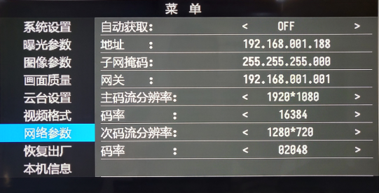
2.用遥控器导航右键进入IP设置界面，导航上下键选择需要设置的参数，依次可以选择地址、子网掩码、网关等；

3.短按数字键即可设置相应的参数，设置完成当前参数后再次按下“菜单”键，即可完成当前参数设置；

4.如需退出菜单，只需再次按下“菜单”键即可。

1.请确保摄像机在自检完毕（摄像机蓝色指示灯常亮）之后，再打开客户端应用软件，否则可能出现指令不被接受，出现黑屏的现象。
2.请确保在设备管理器中能看到摄像机硬件设备。
3.请确保切换视频制式的时间大于1s，否则可能出现黑屏的现象。
4.请确保上位机通过USB线缆给摄像机发送控制指令的间隔大于250ms。
5.摄像机支持标准的UVC协议。
UVC 属性 | 对应的VISCA指令
PU_BACKLIGHT_COMPENSATION_CONTROL | 8x 01 04 33 02 FF
CY_FX_UVC_PU_BRIGHTNESS_CONTROL | 8x 01 04 A4 00 00 0p 0q FF
CY_FX_UVC_PU_CONTRAST_CONTROL | 8x 01 04 A2 00 00 0p 0q FF
CY_FX_UVC_PU_SATURATION_CONTROL | 8x 01 04 A1 00 00 0p 0q FF
CY_FX_UVC_PU_SHARPNESS_CONTROL | 8x 01 04 42 00 00 0p 0q FF
CY_FX_UVC_PU_GAMMA_CONTROL | 8x 01 04 5B 0p FF
CY_FX_UVC_PU_WHITE_BALANCE_TEMPERATURE_CONTROL | 8x 01 04 35 0p FF
CY_FX_UVC_PU_BACKLIGHT_COMPENSATION_CONTROL | 8x 01 04 33 0p FF
CY_FX_UVC_PU_GAIN_CONTROL | 8x 01 04 49 00 00 0p 0q FF
CY_FX_UVC_PU_POWER_LINE_FREQUENCY_CONTROL | 8x 01 04 AA 0p FF
PU_GAIN_CONTROL | 8x 01 04 49 00 00 00 0p FF
CT_ZOOM_ABSOLUTE_CONTROL | 8x 01 04 47 0p 0q 0r 0s FF
CT_PANTILT_ABSOLUTE_CONTROL | 8x 01 06 02 VV WW 0Y 0Y 0Y 0Y 0Z 0Z 0Z 0Z FF
CT_PANTILT_RELATIVE_CONTROL | 8x 01 06 01 pp qq rr ss FF
CT_ZOOM_RELATIVE_CONTROL | 8x 01 04 07 pp FF

无需安装额外的视频播放器插件，即可在网页界面上预览本地画面。
网页界面支持Chrome、Firefox、IE、Safari、Opera、360、QQ等浏览器，适应性非常好。

1.登录
打开浏览器，输入IP地址(默认IP地址为192.168.1.188)，进入登录界面，可选择语言(中文、英文、韩语、葡萄牙语或西班牙语)，输入用户名和密码进行登录，如下图。 （默认用户名：admin 默认密码：admin）
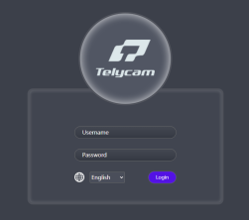

2.云台控制
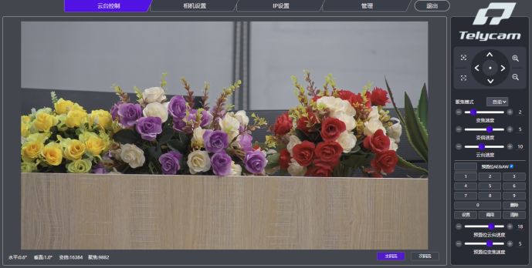
登录成功后界面如上图所示，左边显示预览界面，右侧可以控制摄像机云台的转动、变倍、聚焦、预置位设置等功能，并且可以通过滚动条来设置云台和变倍的速度等参数。
3.相机设置
点击“相机设置”选项，进入摄像机设置界面，如下图所示：
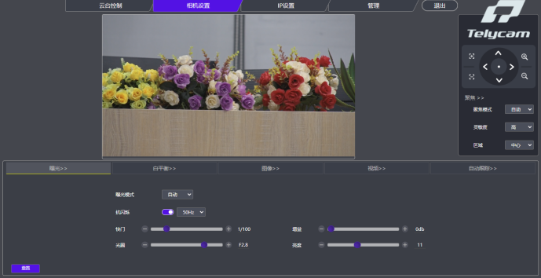
“曝光”选项中可以设置曝光模式、抗闪烁、快门、增益、光圈、亮度等设置，如下图所示：
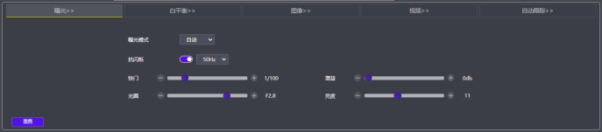
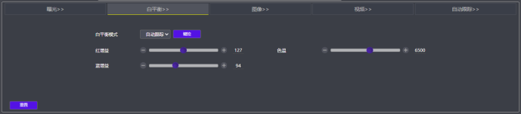
“白平衡”选项包含白平衡模式、红色增益、蓝色增益、色温等设置，如下图所示：
“图像”选项包含饱和度、对比度、清晰度、亮度、背光补偿、宽动态、2D降噪、3D降噪、伽马等设置，如下图所示：
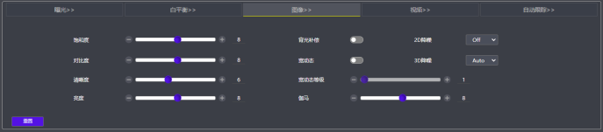
“视频”选项，包含输出模式、源帧率、数字输出、镜像、翻转、电子变倍等设置，如下图所示:
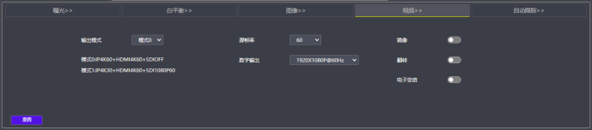
“自动跟踪”选项包含跟踪开关、目标位置、目标比例、目标丢失超时、目标切换、云台限位设置、白板设置等设置，如下图所示：
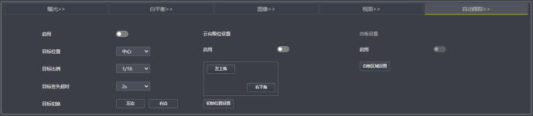
- IP设置
点击“IP设置”选项，进入摄像机IP设置界面，如下图所示：
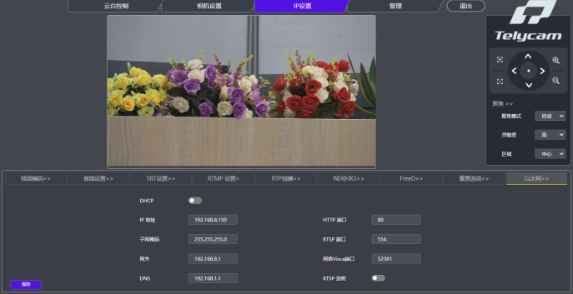
“视频编码”选项包含主次码流启用、编码模式、Profile、分辨率、比特率，帧率、码率控制、I帧间隔、RTSP地址等设置，如下图所示：
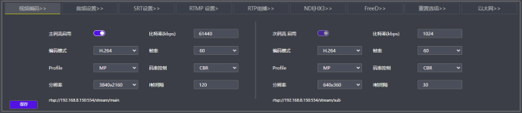
“音频设置”选项包含音频开关、编码模式、采样率、比特率、音量等设置，如下图所示：
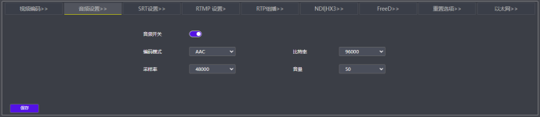
“SRT设置”选项包含模式选择、启用开关、端口、延迟、加密开关等设置，如下图所示：

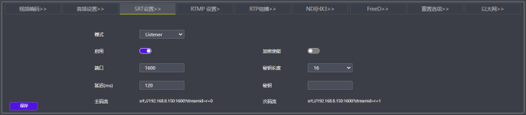
“RTMP设置”选项包含启用开关和RTMP地址设置，如下图所示：
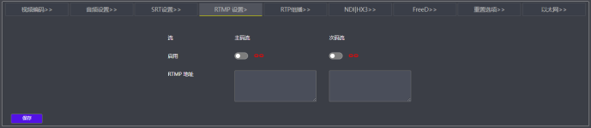
“RTP组播”选项包含启用开关、组播IP、组播端口、RTSP地址、RTP地址等设置、如下图所示：
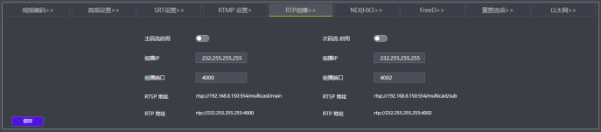
“NDI|HX3”选项包含NDI启用开关、HX3开关、设备名称、通道名称、组播等设置，如下图所示：
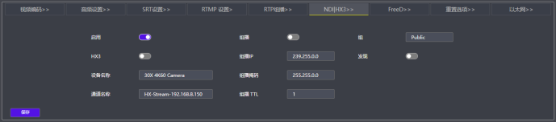
“FreeD”选项包含启用开关、摄像机ID、模式、IP地址、端口、间隔等设置，如下图所示：
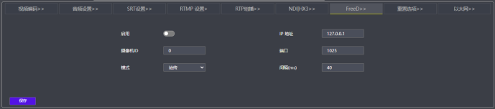
“重置选项”选项包含重置、完全重置、重启、参数批量配置等设置，如下图所示：
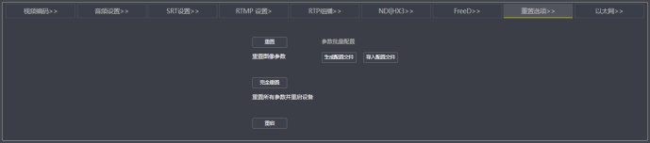
“以太网”选项包含自动分配开关、IP地址、子网掩码、网关、HTTP端口，RTSP端口、网络Visca端口、RTSP加密等参数，如下图所示：
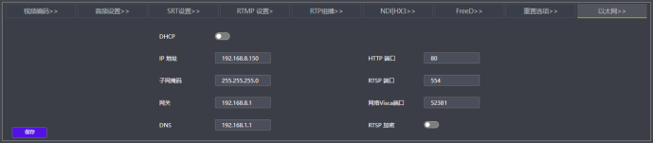
5.管理
点击“管理”选项，进入相机管理界面，如下图所示：
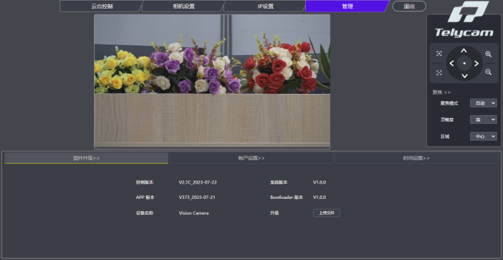
“固件升级”选项可以查看设备名称、摄像机软硬件版本号，还可以通过“上传文件”栏升级摄像机程序，如下图所示：
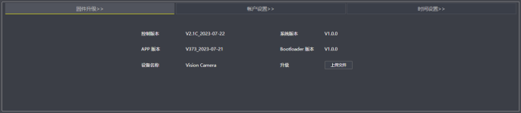
“帐户设置”选项可以设置摄像机的登录账号和密码：
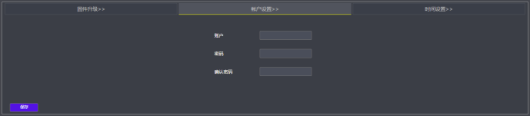
“时间设置”选项包含NTP的启用、时区、更新间隔、NTP服务器地址和端口的设置，如下图所示：
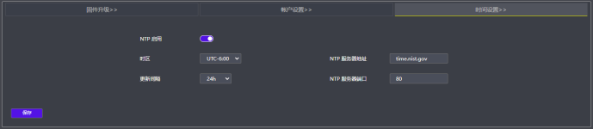
“录制设置”选项提供了可自定义的录制参数，包括启用录制、录制直播、文件大小、循环录制和频率，如下图所示：
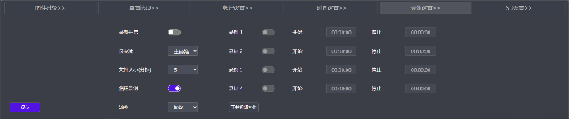
“SD卡 设置”选项使您能够管理 SD 卡并执行格式化操作。
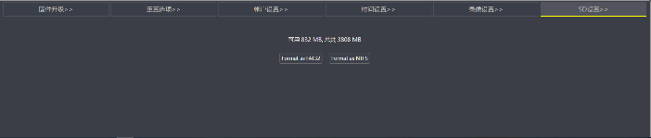

6.退出
点击“退出”返回登录界面
默认RTSP主码流地址： rtsp://192.168.1.188/stream/main
默认RTSP次码流地址： rtsp://192.168.1.188/stream/sub
默认RTMP主码流地址： rtmp://192.168.1.188:1935/app/rtmpstream0
默认RTMP次码流地址： rtmp://192.168.1.188:1935/app/rtmpstream1
第一步：打开VLC media player播放器。
第二步：媒体->打开网络串流，进入“打开媒体”对话框。
第三步：在“请输入网络URL”输入栏内输入上述RTSP地址，如下图所示。
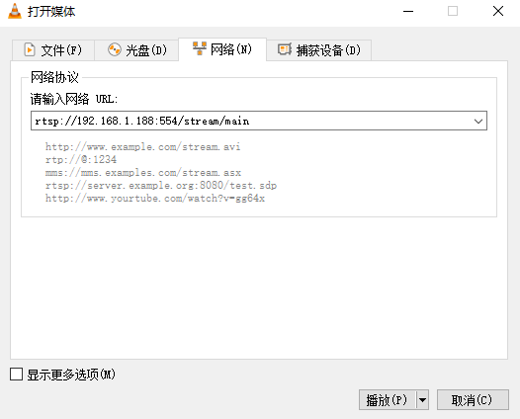
第四步：点击播放即可浏览实时画面。
注：如感觉画面延迟比较大，可以勾选上图的“显示更多选项”，弹出如下设置选项框，把正在缓冲的时间改小（VLC默认缓冲的时间是1000ms）。
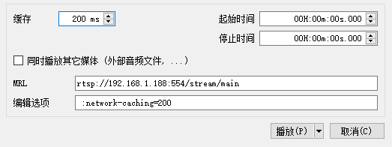

1.预览图像
A.从 https://ndi.tv/tools/ 下载并安装NDI Tools。
B.在windows工具栏中找到NDI Tools/Studio Monitor并打开，如下图所示。
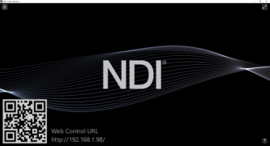
C.在Studio Monitor主界面上右键单击，选择需要预览的设备即可。
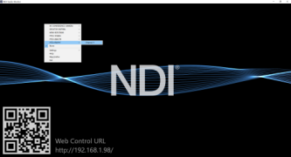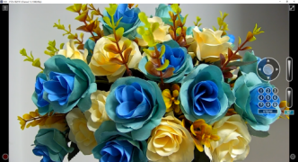

2.云台控制
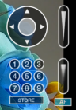
如上图所示，在Studio Monitor中打开视频后，视频右侧会出现云台控制界面，可以用来控制摄像机的上下左右旋转、变倍、聚焦、预置位等功能。

3.Studio Monitor中WEB调用
如上图所示，在Studio Monitor中打开视频后，视频右下角会出现一个设置图标，单击此图标即可调出摄像机WEB界面，具体操作请参考《WEB端设置》章节。

4.使用NDI tools Virtual Input虚拟CAMERA
A.在windows工具栏中找到NDI Tools/Virtual Input并打开，会在windows的任务栏中显示NDI Virtual Input的图标，如下图所示：
B.在NDI Virtual Input的图标上右键单击，选择需要虚拟的设备名称。
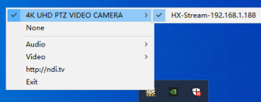
C.以zoom为例，在视频选项中选择摄像头为“NewTek NDI Video”即可，如下图所示。
此方法同时适用于GotoMeeting，Skype，Hangouts等视频会议软件。
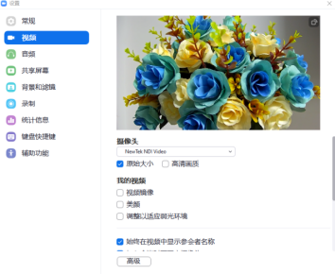

VISCA over IP简介：
VISCA over IP是针对视频会议定义的摄像机控制协议，可以通过网络传输VISCA协议，从而减少RS232/RS485布线，前提是控制器必须支持IP通信功能。
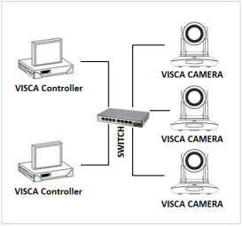
通信接口规格如下：
● 控制接口
RJ-45 Gigabit LAN千兆自适应网口
● IP协议
IPv4
● 传输协议
UDP
IP组网方式
● IP地址
可通过web端或者菜单中设置
● 端口地址
52381
● 确认发送/传输控制
视应用程序而定
● 应用范围
同一网段中使用，不适用通过桥接的网络
● 摄像机端开启方式
菜单中需将系统设置页中的VISCA选项设置成OVER IP或者OVER ALL

VISCA over IP控制方法
VISCA 指令
指从控制器到外围设备的指令，当外围设备收到指令后，会返回ACK，当执行完成指令后，将返回complete信息。针对不同的指令，摄像机可能会针对不同的指令，返回不同的信息。
VISCA查询
指从控制器到外围设备的查询请求，当外围设备收到这种指令的时候，将返回控制器需要查询的控制信息。
VISCA回复
是指ACK，complete信息，回复，或者错误回复，该信息从外围设备发出到控制器。
指令格式
以下是消息头和有效信息的格式：
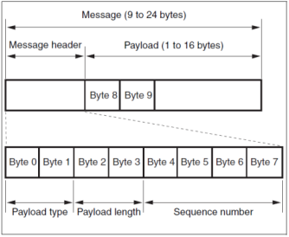
注意：LAN 输出方式是大端格式（big-endian），LSB在前。
Payload类型
数据定义如下：
Name | Value (Byte 0) | Value (Byte 1) | Value
VISCA command | 0x01 | 0x00 | Stores the VISCA command.
VISCA inquiry | 0x01 | 0x10 | Stores the VISCA inquiry.
VISCA reply | 0x01 | 0x11 | Stores the reply for the VISCA command and VISCA inquiry, or VISCA device setting command.
VISCA device  setting command | 0x01 | 0x20 | Stores the VISCA device setting command.
Control command | 0x02 | 0x00 | Stores the control command.
Control reply | 0x02 | 0x01 | Stores the reply for the control command.

Payload长度
Payload中有效数据的长度（1~16），即指令的长度
例如：当有效数据的长度是16 byte。
Byte 2 : 0x00
Byte 3 : 0x10
序列号（Sequence number）
控制器会保存每条指令的序列号，每发送一条指令，指令的序列号会增加1，当序列号达到最大值，下一跳指令的序列号将会是0。外围设备会保存每条指令的序列号，然后在返回指令中回复指令的序列号到控制器。
有效数据（Payload）
视Payload的类型而定，以下数据将会保存
● VISCA command
存储VISCA 指令包
● VISCA inquiry
存储VISCA 信息包
● VISCA reply
存储VISCA 返回信息包
● VISCA device setting command
存储VISCA设备设置指令包
● Control command
下表中数据保存在控制指令的有效数据中
Name | Value | Description
RESET | 0x01 | Resets the sequence number to 0. The value that was set as the sequence number is ignored.
ERROR | 0x0Fyy | yy=01:Abnormality in the sequence number.
 |  | yy=02:Abnormality in the message(message type).
● Controlled reply
下表中数据保存在控制指令的返回指令的有效数据中
Message | Value | Description
ACK | 0x01 | Reply for RESET.
确认发送（Delivery confirmation）
VISCA over IP使用UDP作为传输层通讯协议，UDP通讯的信息传输是不可靠的，在应用程序中确认发送和重传是有必要的。
通常，当控制器发送一条消息到外围设备，控制器在手到上一条指令的返回信息后才会发送下一条指令，我们可以通过对返回指令的延迟时间进行侦测来确定外围设备是否有收到指令。如果控制器产生超时，则认为出现了传输错误。
如果控制器出现了超时，可以通过重发指令的方式来推断外围设备的状态，重发的指令序列号与上一条指令一样，下表中列出了在重发指令后收到的信息和状态。
Lost message | Recelved message for retransmission | Status after retransmission | Correspondence after retransmission
Command | ACK message | Command is performed by retransmission. | Continue processing.
Completion message  For the command | ERROR(Abnormality in the sequence number.) | Command has been performed.  If only the ACK message is lost, the completion message returns. | If the result by the completion message is needed, retransmit by updating the sequence number.
Completion message for the command | ERROR(Abnormality in the sequence number.) | Command has been performed. | If the result by the completion message is needed, retransmit by updating the sequence number.
Inquiry | Reply message | Inquiry is performed by retransmission. | Continue processing.
Reply message for the inquiry | ERROR(Abnormality in the sequence number.) | Inquiry has been performed. | If the result by the reply message is needed, retransmit by updating the sequence number.
Error message | Error message | Command is not performed. If the error cause eliminates, normal reply is return(ACK, reply message) | Eliminate the error cause. If normal reply returns, continue processing.
Inquiry of the VISCA device setting command | Reply message of the VISCA device setting command | Inquiry has been performed by retransmission. | Continue processing.
Reply message of the  VISCA device setting command | ERROR(Abnormality in the sequence number.) | Inquiry has been performed. | If the result by the reply message is needed, retransmit by updating the sequence number.
时序图如下：
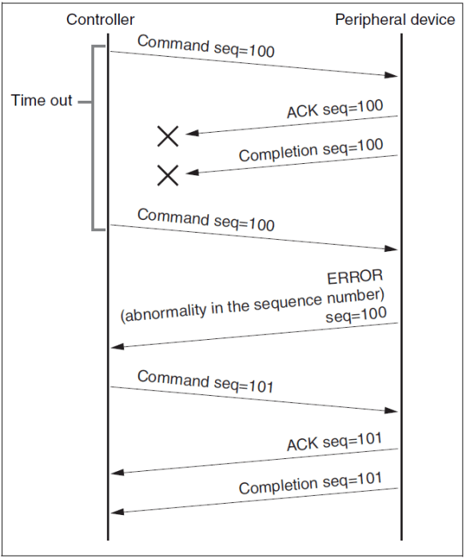

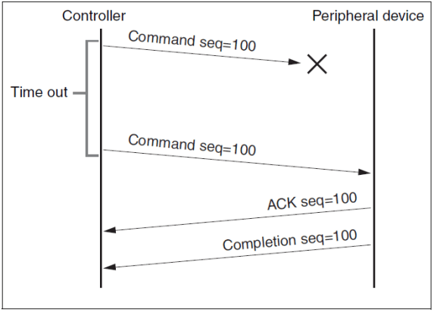

丢失指令时候的时序图 丢失返回消息时候的时序图

注：请不要在VISCA over IP指令中设置IP地址，子网掩码，网关等参数，否则会引起网络中断，因为修改个别参数后，网络会处于中断状态，使用串口设置IP地址等参数只适用于VISCA RS232/RS485通讯中。

